DESAIN INOVASI KAPAL PATROLI PABARUS TERINTEGRASI AUGMENTED REALITY DENGAN MISI MEGEJAR ILLEGAL FISHING DI PERAIRAN NATUNA, KEPULAUAN RIAU

SKRIPSI

Oleh:

FAIZ NI’MATUL HAQ
NIM. 195080200111059



PROGRAM STUDI PEMANFAATAN SUMBERDAYA PERIKANAN
JURUSAN PEMANFAATAN SUMBERDAYA PERIKANAN DAN ILMU KELAUTAN
FAKULTAS PERIKANAN DAN ILMU KELAUTAN
UNIVERSITAS BRAWIJAYA
MALANG
2022
DESAIN INOVASI KAPAL PATROLI PABARUS TERINTEGRASI AUGMENTED REALITY DENGAN MISI MEGEJAR ILLEGAL FISHING DI PERAIRAN NATUNA, KEPULAUAN RIAU

SKRIPSI

Sebagai Salah Satu Syarat Untuk Meraih Gelar Sarjana Perikanan
di Fakultas Perikanan dan Ilmu Kelautan
Universitas Brawijaya

Oleh:

FAIZ NI’MATUL HAQ
NIM. 195080200111059

PROGRAM STUDI PEMANFAATAN SUMBERDAYA PERIKANAN
JURUSAN PEMANFAATAN SUMBERDAYA PERIKANAN DAN ILMU KELAUTAN
FAKULTAS PERIKANAN DAN ILMU KELAUTAN
UNIVERSITAS BRAWIJAYA
MALANG
2022
SKRIPSI

DESAIN INOVASI KAPAL PATROLI PABARUS TERINTEGRASI AUGMENTED REALITY DENGAN MISI MEGEJAR ILLEGAL FISHING DI PERAIRAN NATUNA, KEPULAUAN RIAU

Oleh:

FAIZ NI’MATUL HAQ
NIM. 195080200111059

Telah dipertahankan didepan penguji
pada tanggal 10 Juni 2020
dan dinyatakan telah memenuhi syarat

Dosen Pembimbing 1 | Menyetujui,  Dosen Pembimbing 2
Dr. Ir. Tri Djoko Leksono, M.Si  NIP.19780717 200501 1 002  Tanggal: | Sunardi, S.T, M.T.  NIP. 19800605 200604 1 004  Tanggal:

Mengetahui:
Ketua Jurusan
Jurusan Asal Mahasiswa
Dr. Eng. Abu Bakar Sambah, S.Pi., MT
NIP.19780717 200501 1 002
Tanggal:

PERNYATAAN ORISINALITAS

Dengan ini Saya yang bertanda tangan dibawah ini:

Nama | : | Faiz Ni’matul Haq
NIM | : | 195080200111059
Judul Skripsi | : | Desain Inovasi Kapal Patroli Pabarus Terintegrasi Augmented Reality Dengan Misi Megejar Illegal Fishing di Perairan Natuna, Kepulauan Riau

Menyatakan dengan sebenarnya bahwa penulisan skripsi ini berdasarkan hasil penelitian, pemikiran dan pemaparan asli dari saya sendiri, baik untuk naskah, tabel, gambar maupun ilustrasi lainnya yang tercantum sebagai bagian dari Skripsi. Jika terdapat karya / pendapat / penelitian dari orang lain, maka saya telah mencantumkan sumber yang jelas dalam daftar pustaka.

Demikian pernyataan ini saya buat, apabila di kemudian hari terdapat penyimpangan dan ketidakbenaran dalam pernyataan ini, maka saya bersedia menerima sanksi akademik sesuai dengan peraturan yang berlaku di Universitas Brawijaya, Malang.
Demikian pernyataan ini saya buat dalam keadaan sadar tanpa adanya paksaan dari pihak manapun.

Malang, 03 November 2022

Faiz Ni’matul Haq
NIM.195080200111059

IDENTITAS TIM PENGUJI
Judul : Desain Inovasi Kapal Patroli Pabarus Terintegrasi Augmented Reality Dengan Misi Megejar Illegal Fishing di Perairan Natuna, Kepulauan Riau

Nama Mahasiswa : Faiz Ni’matul Haq
NIM : 195080200111059
Program Studi : Pemanfaatan Sumberdaya Perikanan
PENGUJI PEMBIMBING:
Pembimbing 1 : Dr. Ir. Tri Djoko Leksono, M.Si
Pembimbing 2 : Sunardi, S.T, M.T.
PENGUJI BUKAN PEMBIMBING
Dosen Penguji 1 : Nama Penguji I
Dosen Penguji 2 : Nama Penguji I

Tanggal Ujian : 10 Juni 2020

UCAPAN TERIMA KASIH
Puji syukur kehadirat Allah SWT, atas segala rahmat-Nya Laporan Studi Independen Bersertifikat ini dapat terselesaikan. Pelaksanaan kegiatan ini tentunya melibatkan banyak dukungan dari banyak pihak, dengan kerendahan hati penulis ucapkan terima kasih:
- Allah SWT Tuhan Yang Maha Esa yang telah melimpahkan rahmat serta hidayahnya sehingga penulis dapat menyelesaikan laporan skripsi
- Kedua orang tua penulis yang selalu mendoakan dan memberikan dukungan moral, materi dan motivasi untuk tetap semangat menyelesaikan laporan ini.
- Dr. Fuad, S.Pi., M.T. selaku ketua program studi Pemanfaatan Sumberdaya Perikanan yang telah menanungi selama proses menuntut ilmu.
- Bapak Dr. Ir. Tri Djoko Leksono, M.Si dan bapak Sunardi, S.T, M.T. selaku selaku dosen pembimbing yang selalu memberikan arahan, saran dan motivasi, sehingga laporan ini dapat terselesaikan dengan baik,
- Teman – teman mahasiswa FPIK Universitas Brawijaya yang selalu memberikan dukungan dan bantuan dalam penulisan laporan
- Rafli Widi Darmawan, Nur Laila Rahmawati, Siti Aghnina N., Kiemas Aji Andika M selaku teman - teman dari Tim ISM - Pabarus yang selalu memberikan dukungan dan bantuan dalam penulisan laporan

RINGKASAN
FAIZ NI’MATUL HAQ. Desain Inovasi Kapal Patroli Pabarus Terintegrasi Augmented Reality dengan Misi Megejar Illegal Fishing di Perairan Natuna, Kepulauan Riau. (dibawah bimbingan Dr. Ir. Tri Djoko Leksono, M.Si dan Sunardi, S.T, M.T)

Perairan Natuna merupakan wilayah yang terletak di Laut China Selatan (LCS). Perairan Natuna sering mengalami kegiatan pencurian sumberdaya laut, karena memiliki sumber daya ikan serta migas yang besar. Potensi sumberdaya dan berbatasan langsung dengan negara lain menjadikan perairan Natuna sebagai tujuan yang menarik bagi investor asing serta memungkinkan nelayan asing masuk ke wilayah perairan Indonesia sangat terbuka. Masalah status wilayah dan ketidakjelasan batas-batas Negara serta lemahnya pengawasan dan keamanan di wilayah perairan Indonesia menjadi salah satu penyebab terjadinya illegal fishing. Salah satu upaya untuk mendukung pertahanan dan keamanan dapat dilakukan dengan memperketat penjagaan dan pengawasan diperlukan kapal patroli yang futuristik. Kapal Patroli merupakan kapal yang termasuk kedalam kapal cepat yang fungsi untuk melakukan penjagaan perairan Indonesia disertai dengan pengamanan dan penjagaan terhadap kapal-kapal yang melakukan aktivitas di perairan Indonesia. Seiring dengan perkembangannya teknologi dan informasi, pengawasan dan penjagaan menggunakan kapal patroli perlu ditingkatkan salah satunya pada kapal patroli Pabarus yang sudah memanfaatkan teknologi dan sudah terintegrasi sistem pengawasan satelit.
Penelitian ini dilakukan pada bulan September - November 2022. Penelitian ini bertujuan merancang konsep desain dan inovasi kapal patroli yang dapat diterapkan dalam mendukung misi pengejaran aksi illegal fishing, melakukan analisa kelayakan teknis dan melakukan perancangan model dengan augmented reality. Metode yang digunakan dalam penelitian ini adalah metode deskriptif dengan data yang digunakan yaitu data sekunder. Pengambilan data sekunder berupa kapal pembanding dari jurnal sebagai studi literatur. Analisa yang dilakukan yaitu stabilitas dan tahanan (resistance) kapal. Perhitungan stabilitas yang dilakukan untuk 2 kondisi muatan yaitu pada Loadcase 1 menggunakan bahan bakar minyak (BBM), tangki air tawar dalam kondisi penuh sebesar 100% dan Loadcase 2 menggunakan bahan bakar minyak (BBM), tangki air tawar dalam kondisi penuh sebesar 50%. Analisa tahanan yang dilakukan menggunakan metode savitsky pre planning dan planning dengan efisiensi 60%.
Hasil analisa kapal menunjukkan hasil analisa stabilitas yang memenuhi nilai standar yang ditetapkan oleh IMO (International Maritim Organization) code on Intact stability A.749 (18), Ch 3 - design criteria applicable to all ships. Analisa tahanan kapal menggunakan metode Savitsky Planning dengan efisiensi 60% dengan variasi kecepatan maksimal 40 knot diperlukan power 110.105 kN dan daya maksimal sebesar 7224.05 HP, sehingga mesin yang dipilih yaitu Mesin Marine Diesel Engine Yuchai Motor Marino 3000 HP. Hasil yang didapatkan dari analisa Stabilitas dan tahanan serta data dari kapal pembanding, kapal patroli layak untuk dioperasikan di perairan Natuna.

SUMMARY
FAIZ NI’MATUL HAQ. Innovative Design of Pabarus Patrol Boat Integrated Augmented Reality with Illegal Fishing Mission in Natuna Waters, Riau Archipelago. (Under the guidance of Dr. Ir. Tri Djoko Leksono, M.Si and Sunardi, S.T, M.T)

Natuna waters are an area located in the South China Sea (LCS). Natuna waters often experience theft of marine resources, because they have large fish and oil and gas resources. Potential resources and direct borders with other countries make Natuna waters an attractive destination for foreign investors and allow foreign fishermen to enter Indonesian waters which are very open. Problems with territorial status and unclear state boundaries as well as weak supervision and oversight in Indonesian waters are one of the causes of illegal fishing. One of the efforts to support defense and security can be done by tightening guard and supervision, which requires futuristic patrol boats. Patrol Boats are ships that are included in fast boats whose function is to guard Indonesian waters accompanied by security and guard against ships carrying out activities in Indonesian waters. Along with the development of technology and information, monitoring and guarding using patrol boats needs to be improved, one of which is the Pabarus patrol boat which already utilizes technology and has integrated a satellite surveillance system.
This research was conducted in September - November 2022. This research aims to design patrol boat design concepts and innovations that can be applied in supporting illegal fishing pursuit missions, conducting technical feasibility analysis and designing models with augmented reality. The method used in this research is descriptive method with secondary data. Retrieval of secondary data in the form of comparison vessels from journals as a literature study. The analysis carried out is the stability and resistance of the ship. Stability calculations were carried out for 2 load conditions, namely in Loadcase 1 using fuel oil (BBM), fresh water tanks were 100% full and Loadcase 2 used fuel oil (BBM), fresh water tanks were 50% full. Resistance analysis was carried out using the Savitsky pre-planning and planning methods with an efficiency of 60%.
The results of the ship analysis show that the results of the stability analysis meet the standard values ​​set by the IMO (International Maritime Organization) code on Intact stability A.749 (18), Ch 3 - design criteria applicable to all ships. Analysis of ship resistance using the Savitsky Planning method with an efficiency of 60% with a maximum speed variation of 40 knots requires a power of 110.105 kN and a maximum power of 7224.05 HP, so the selected engine is the Marine Diesel Engine Yuchai Motor Marino 3000 HP. The results obtained from stability and resistance analysis as well as data from comparison vessels, patrol boats are feasible to operate in Natuna waters.

KATA PENGANTAR
Puji Syukur kehadirat Tuhan Yang Maha Esa atas segala berkat yang dilimpahkan–Nya sehingga saya dapat menyelesaikan penyusunan laporan Skripsi dengan judul “Desain Inovasi Kapal Patroli Pabarus Terintegrasi Augmented Reality dengan Misi Megejar Illegal Fishing di Perairan Natuna, Kepulauan Riau.” sebagai salah satu syarat untuk meraih gelar sarjana kelautan di Fakultas Perikanan dan Ilmu Kelautan, Universitas Brawijaya.dengan dibawah bimbingan Dr. Ir. Tri Djoko Leksono, M.Si dan Sunardi, S.T, M.T
Laporan skripsi ini diharapkan dapat menjadi pegangan dalam penelitian selanjutnya sekaligus menambah wawasan ataupun gambaran dan informasi mengenai pemodelan transpor sedimen di wiliyah Pelabuhan Panarukan, Kabupaten Situbondo. Penulis menyadari banyak kekurangan dalam penulisan laporan ini. Oleh karena itu, saya berharap kepada berbagai pihak untuk dapat memberikan masukan yang bersifat membangun untuk menjadikan laporan ini lebih baik.

Malang, 03 November 2022

Faiz Ni’matul Haq
NIM.195080200111059

DAFTAR ISI
Halaman
PERNYATAAN ORISINALITAS i
IDENTITAS TIM PENGUJI ii
UCAPAN TERIMA KASIH iii
RINGKASAN iv
SUMMARY v
KATA PENGANTAR vi
DAFTAR ISI vii
DAFTAR TABEL ix
DAFTAR GAMBAR x
DAFTAR LAMPIRAN xi
BAB I. PENDAHULUAN 12
1.1 Latar Belakang 12
1.2 Perumusan Masalah 14
1.3 Tujuan Penelitian 15
1.4 Manfaat Penelitian 15
BAB II. TINJAUAN PUSTAKA 16
2.1 Kepulauan Natuna 16
2.2 Illegal Fishing 17
2.3 Kapal Patroli 18
2.4 Ukuran Utama Kapal 18
2.5 Koefisen Bentuk Kapal 20
2.6 Permodelan Design Kapal dengan Komputer 22
2.6.1 Rencana Garis (Linesplan) 22
2.6.2 Rencana Umum (General Arrangement) 23
2.7 Stabilitas (Stability) 24
2.8 Tahanan (Resistance) 25
2.9 Augmented Reality 26
BAB III. METODE PENELITIAN 27
3.1 Waktu dan Tempat Penelitian 27
3.2 Alat dan Bahan Penelitian 28
3.2.1 Alat Penelitian 28
3.2.2 Bahan Penelitian 28
3.3 Metode Pengumpulan Data 28
3.4 Prosedur Penelitian 29
3.5 Analisis Data 31
3.5.1 Analisis Stabilitas 31
3.5.1 Analisis Tahanan 32
3.6 Augmented Reality 32
BAB IV. HASIL DAN PEMBAHASAN 34
4.1 Konsep Desain Kapal Patroli Pabarus 34
4.2 Inovasi Desain Kapal Patroli Pabarus 36
4.3 Penentuan Ukuran Utama Kapal 36
4.3 Desain Kapal Patroli Pabarus 36
4.3.1 Rencana Garis (Lines Plan) Kapal Patroli Pabarus 36
4.3.1 Rencana umum (General Arrangement) Kapal Patroli Pabarus 39
4.4 Analisa Teknis Kelayakan Kapal 42
4.4.1 Analisa Stabilitas 42
4.4.1 Analisa Tahanan 48
4.5 Desain Augmented Reality Kapal Patroli Pabarus 52
4.5.1 Augmented Reality 3D Eksterior 52
4.5.2 Augmented Reality 3D Lambung Terbuka 52
4.5.3 Augmented Reality 3D Interior 54
4.5.4 Augmented Reality Komponen 54
BAB V. KESIMPULAN DAN SARAN 56
5.1 Kesimpulan 56
5.2 Saran 56
DAFTAR PUSTAKA 57
LAMPIRAN 60
Lampiran 1. Dokumentasi Pembuatan Kapal Patroli 60
Lampiran 2. Desain Kapal Patroli Pabarus dengan Komputer 63

DAFTAR TABEL
Tabel Halaman
Tabel 1. Alat Penelitian 28
Tabel 2. Bahan Penelitian 28
Tabel 3. Distribusi Berat Loadcase 1 43
Tabel 4.Data Equilibrium Loadcase 1 44
Tabel 5.Kriteria Stabilitas Loadcase 1 45
Tabel 6.Distribusi Berat tangki Cair Loadcase 2 46
Tabel 7.Data Equilibrium Loadcase 2 46
Tabel 8.Kriteria Stabilitas Loadcase 2. 47
Tabel 9.Perhitungan numerik power mesin. 50
Tabel 10. Speksifikasi Mesin 51

DAFTAR GAMBAR
Gambar Halaman
Gambar 1. Block Coefficient 20
Gambar 2. Midship Coefficient 21
Gambar 3. Water Plane Coefficient 21
Gambar 4. Prismatik Coefficient 22
Gambar 5. Peta Lokasi Penelitian (Fakultas Perikanan dan Ilmu Kelautan, Universitas Brawijaya) 27
Gambar 6. Skema Prosedur Penelitian 30
Gambar 7. Desain Kapal Patroli Pabarus 34
Gambar 8. Water Jet Propulsion tipe Hamilton 35
Gambar 9.Rencana Garis (Lines Plan) Kapal Patroli Pabarus 38
Gambar 10. Rencana Umum (General Arrangement) Kapal Patroli Pabarus 41
Gambar 11. Pembagian Tangki Kapal Pabarus 42
Gambar 12.Visual Trim Loadcase 1 43
Gambar 13. Grafik Righting Lever (GZ) Loadcase 1 45
Gambar 14.Visual Trim Loadcase 2 46
Gambar 15. Grafik Righting Lever (GZ) Loadcase 2 47
Gambar 16.Grafik Kecepatan dengan Power 49
Gambar 17.Grafik Kecepatan dengan Tahanan 49
Gambar 18. Semburan Air saat Kapal PABARUS Melaju dengan Kecepatan Maksimum 50
Gambar 19.Mesin Marine Diesel Engine Yuchai Motor Marino 3000 HP Main Engine 51
Gambar 20. Augmented Reality 3D Eksterior Kapal Pabarus 52
Gambar 21.Augmented Reality 3D Lambung Terbuka: (a) Navigation Deck; (b) Main Deck; (c) Lower Deck 53
Gambar 22.Augmented Reality 3D Interior: (a) 54
Gambar 23.Augmented Reality Komponen 55
Gambar 24.Pembuatan Rencana Garis (Linesplan) 60
Gambar 25. Pembuatan Rencana Umum (General Arrangement) 60
Gambar 26. Pembuatan 3D Model Kapal Patroli Pabarus 61
Gambar 27. Pembuatan Augmented Reality 61
Gambar 28. Analisis Kelayakan Kapal Patroli 62
Gambar 29. Mengevaluasi dan Praktik Presentasi 62
Gambar 30. Desain Kapal Patroli Pabarus Tampak Perspective 63
Gambar 31. Desain Kapal Patroli Pabarus Tampak Depan 63

DAFTAR LAMPIRAN
Halaman
Lampiran 1. Dokumentasi Pembuatan Kapal Patroli 60
Lampiran 2. Desain Kapal Patroli Pabarus dengan Komputer 63

BAB I. PENDAHULUAN

Latar Belakang
Indonesia merupakan negara maritim yang sebagian besar wilayahnya ialah wilayah perairan. Indonesia memiliki garis pantai terpanjang kedua di dunia setelah Kanada dengan panjang 104 ribu km serta memiliki 17.504 pulau (Pursetyo et al., 2015). Indonesia juga memiliki potensi sumber daya alam yang melimpah, karena memiliki posisi yang strategis. Secara geografis Indonesia terletak diantara dua samudera dan dua Benua yaitu Samudera Hindia dan Pasifik serta Benua Asia dan Australia (Ariany et al., 2018; Hutama et al., 2016). Posisi yang sangat strategis tersebut membuat Indonesia menjadi jalur yang sangat penting untuk pelayaran nasional maupun internasional. Namun, potensi ini belum termanfaatkan dengan baik dikarenakan maraknya pencurian sumberdaya laut Indonesia oleh kapal asing (Yunitasari, 2020). Salah satu wilayah yang berpotensi dalam kegiatan pencurian sumberdaya laut atau illegal fishing yaitu perairan Natuna.
Perairan Natuna merupakan wilayah yang terletak di Laut China Selatan (LCS). Perairan Natuna sering mengalami kegiatan pencurian sumberdaya laut, karena memiliki sumber daya ikan serta migas yang besar. Potensi perikanan tangkap di perairan natuna sendiri merupakan penghasil terbesar dengan tingkat pemanfaatan baru mencapai 4-6% dari total potensi kabupaten natuna sebesar 504.212,85 ton/tahun (58,59% dari total potensi Provinsi Kepulauan Riau) (Ernandi, 2017). Menurut Ramli et al (2021), saat ini perairan Natuna menjadi salah satu penghasil minyak dan gas cadangan minyak yang dimiliki Natuna mencapai 308,30 juta Barel, sementara cadangan gas buminya terbesar se-Indonesia yaitu, sebesar 54,78 triliun. Sumber daya perikanan laut serta ladang gas di sebelah Utara Pulau Natuna (ZEE Indonesia) yang merupakan salah satu sumber terbesar di Asia menjadikan Perairan Natuna sebagai tujuan yang cukup menarik bagi investor asing (Putranto et al., 2019; Winarto, 2018). Hal tersebut didukung oleh penelitan Mahabror & Hidayat (2018), pada periode pemantauan bulan Mei hingga Desember 2016, ditemukan 280 unit kapal asing berada dalam kawasan perairan Natuna yang menyebabkan kerugian ekonomi sebesar 2,98 triliyun Rupiah. Perairan tersebut juga berada di kawasan perairan perbatasan dengan perairan internasional sehingga kemungkinan nelayan asing masuk ke wilayah perairan Indonesia sangat terbuka.
Masalah status wilayah dan ketidakjelasan batas-batas Negara sering menjadi sumber persengketaan diantara Negara-negara yang berbatasan atau berdekatan. Konflik mengenai batas maritim yang terjadi di Laut Cina Selatan timbul akibat ketidaktaatan negara-negara pantai yang langsung berbatasan, sesuai ketentuan UNCLOS 1982. Ketidaktaatan China tersebut terlihat ketika China mengeluarkan peta pada tahun 1974 yang dikenal dengan nine dash line (Ernandi, 2017; Faindatul Muslimah et al., 2020; Idris et al., 2017; Toruan, 2020). Salah satu penyebab terjadinya illegal fishing juga dikarenakan lemahnya pengawasan dan keamanan di wilayah perairan Indonesia. Akibatnya memudahkan nelayan asing datang ke wilayah indonesia (Wijayanti et al., 2021). Salah satu upaya untuk mendukung pertahanan dan keamanan dapat dilakukan dengan memperketat penjagaan dan pengawasan diperlukan kapal patroli yang futuristik.
Kapal Patroli merupakan kapal yang termasuk kedalam kapal cepat. Kapal ini memiliki fungsi untuk melakukan penjagaan perairan Indonesia disertai dengan pengamanan dan penjagaan terhadap kapal-kapal yang melakukan aktivitas di perairan Indonesia. Seiring dengan perkembangannya teknologi dan informasi, pengawasan dan penjagaan menggunakan kapal patroli perlu ditingkatkan salah satunya pada kapal patroli Pabarus yang sudah memanfaatkan teknologi dan sudah terintegrasi sistem pengawasan satelit. Kapal ini memiliki panjang kapal (LOA) sebesar 23 m, lebar kapal (B) sebesar 6,4 m dan tinggi kapal (H) sebesar 9 m. Kapal ini juga dilengkapi water jet propulsion sebagai sistem propulsinya yang bertujuan untuk mencapai misi operasional lebih efektif dan efisien serta dapat memberikan manuver yang lebih baik. Oleh karena itu, tujuan dari penelitian ini yaitu merancang konsep desain dan inovasi kapal patroli yang dapat diterapkan dalam mendukung misi pengejaran aksi illegal fishing, melakukan analisa kelayakan teknis dan melakukan perancangan model dengan augmented reality.

Perumusan Masalah
Perairan Natuna sering mengalami konflik, karena memiliki potensi sumberdaya laut dan migas yang besar. Masalah status wilayah dan ketidakjelasan batas-batas Negara sering menjadi sumber persengketaan diantara Negara-negara yang berbatasan atau berdekatan. Selain itu lemahnya pengawasan dan keamanan dapat memberikan kemudahan bagi nelayan asing datang ke wilayah Indonesia, sehingga diperlukan kapal patroli yang mumpuni guna mendukung pertahanan dan keamanan di wilayah Indonesia. Adapun rumusan masalah dalam penelitian ini adalah sebagai berikut:
- Bagaimana konsep desain dan inovasi kapal patroli Pabarus yang diterapkan dalam mendukung misi pengejaran kapal illegal fishing?
- Bagaimana analisa kelayakan teknis kapal dari perhitungan stabilitas dan tahanan pada inovasi kapal patrol Pabarus?
- Bagaimana perancangan model kapal patrol Pabarus dalam bentuk augemented reality?

Tujuan Penelitian
Berdasarkan rumusan masalah diatas, tujuan dari penelitian ini adalah sebagai berikut :
- Merancang konsep desain dan inovasi kapal patroli Pabarus yang diterapkan dalam mendukung misi pengejaran kapal illegal fishing.
- Melakukan analisa kelayakan teknis dari perhitungan stabilitas dan tahanan pada inovasi kapal patrol Pabarus.
- Melakukan perancangan model kapal patrol Pabarus dalam bentuk augmented reality.

Manfaat Penelitian
Manfaat yang dapat diambil dari penelitian ini sebagai berikut :
- Mahasiswa
Melalui penelitian ini diharapkan dapat memberikan informasi dan memotivasi mahasiswa pemanfaatan sumberdaya perikanan untuk mengembangkan lebih lanjut dalam mendesain kapal serta dapat mengikuti beberapa kompetisi seperti Kontes Kapal Cepat Tak Berawak Nasional (KKCTBN).
- Instansi Terkait
Melalui penelitian ini diharapkan menjadi salah satu rancangan dalam mendesain kapal patroli yang dapat menjaga kedaulatan dan keamanan, khusunya di perairan Natuna dalam mengatasi kasus illegal fishing.

BAB II. TINJAUAN PUSTAKA

2.1 Kepulauan Natuna
Kepulauan Natuna merupakan pulau terluar dan terdepan Indonesia yang terletak di Laut China Selatan (LCS). Secara administratif natuna merupakan bagian dari wilayah Provinsi Kepulauan Riau. Wilayah ini memiliki luas wilayah seluas 264.198,37 km² yang terdiri dari luas daratan sebesar 2.001,30 km² dan luas lautan sebesar 262.197,07 km². Secara Geografis batas batas wilayah kepulauan Natuna sebelah utara adalah Vietnam dan Kamboja. Bagian selatan Natuna berbatasan dengan Kabupaten Bintan. Bagian barat Natuna berbatasan dengan Kabupaten Kepulauan Anambas. Bagian timur Natuna berbatasan dengan Malaysia Timur (Putranto et al., 2019). Wilayah ini memiliki potensi sumberdaya alam dan perikanan yang besar. Potensi sumberdaya alam dari sektor minyak dan gas sendiri diperkirakan mencapai 400.386.470 barel, sedangkan tingkat pemanfaatan perikanannya baru mencapai 4-6% dari total potensi di kepulauan Natuna (Ernandi, 2017).
Secara astronomis, kepulauan Natuna terletak pada posisi 01 18’ 00” – 06 50’ 15” LU dan 104 48’ 30” – 110 02’ 00” BT. Sebagai sebuah daerah kepulauan, wilayah ini memiliki 154 pulau, dengan 27 pulau yang berpenghuni dan 127 yang tidak berpenghuni. Wilayah ini awalanya merupakan bagian dari provinsi Riau. Kepulauan Natuna disahkan sebagai kabupaten tersendiri yang merupakan hasil pemekaran dari Kabupaten Kepualaun Riau pada tanggal 12 Oktober 1999. Sejak dahulu wilayah ini menjadi wilayah yang diperebutkan karena menjadi jalur pelayaran perdagangan yang strategis. Jalur ini menghubungkan kawasan Asia Timur dengan Semenanjung Malaka dan Kepulauan Nusantara (Setiawan, 2020).

2.2 Illegal Fishing
Illegal fishing merupakan kegiatan penangkapan ikan yang dilakukan oleh orang atau kapal asing pada suatu perairan yurisdiksi suatu negara tanpa izin dari negara tersebut. Illegal fishing telah menjadi perhatian dunia karena kegiatan ini dianggap mengancam keberadaaan dan kelestarian sumber daya perikanan laut global. Kegiatan ini dapat dikategorikan sebagai salah satu bentuk transnational crime.Transnational crime sendiri merupakan suatu bentuk kejahatan lintas batas yang mencakup beberapa aspek seperti kegiatan yang dilakukan di lebih dari satu negara serta dapat berdampak serius pada negara lain. Salah satu wilayah di Indonesia yang menajdi persoalan dari kegiatan illegal fishing yaitu peraian Kepulauan Riau, karena berbatasan langusng dengan negara – negara tetangga. (Banjarani, 2020; Putri, 2020).
Illegal fishing dapat diartikan sebagai penangkapan ikan yang dilakukan melanggar aturan – aturan atau perundangan yang berlaku. Illegal Fishing juga dapat diartikan sebagai kegiatan penangkapan ikan yang bertentangan dengan perundang-undangan suatu negara atau ketentuan internasional (Darmawan, 2018). Salah satu contoh dari kegiatan ini yaitu penangkapan yang menggunakan alat tangkap yang berpotensi merusak ekosistem. Kegiatan ini dapat terjadi karena beberapa faktor seperti permintaan produk perikanan dan tidak efektifnya kontrol pemantauan terhadap kegiatan perikanan (Banjarani, 2020). Illegal fishing sendiri didalam pengaturannya sering disandingkan dengan tindak pidana perikanan lainnya yaitu Unreprted dan Unregulated (IUU) Fishing. IUU Fishing dapat diartikan sebagai kegiatan perikanan yang tidak sah, kegiatan perikanan yang tidak diatur oleh peraturan yang ada, atau aktivitasnya tidak dilaporkan kepada lembaga pengelola yang terkait (Jaelani & Basuki, 2014).

2.3 Kapal Patroli
Kapal patroli merupakan salah satu kapal perang berkecapatan tinggi yang digunakan untuk melakukan operasi militer dalam rangka menjaga kedaulatan wilayah maritim dari suatu negara. Kapal patroli biasanya digunakan oleh angkatan laut, coast guard, polisi air dan bea cukai. Kapal ini juga berfungsi untuk menghadapi aksi penyelundupan, illegal fishing dan pelanggaran terhadap wilayah kedaulatan suatu negara. Kapal patroli sangat bergantung pada kondisi kemudi untuk melakukan manuver. Salah satu hal yang mempengaruhi manuver adalah kekuatan material dari sistem konstruksi kemudi tersebut (Nugroho et al., 2017).
Kapal patroli merupakan kapal yang digunakan untuk menjaga keamanan dan aset negara di wilayah pesisir dan laut. Kapal patroli termasuk kedalam kapal cepat. Kapal ini juga memiliki bentuk lambung dan konstruksi yang ramping (Khristyson & Laksono, 2020). Kapal patroli biasanya digunakan dalam perlindungan perbatasan, termasuk anti-pembajakan, patroli perikanan, penegakan hukum imigrasi serta penyelamatan. Dalam pembuatan kapal patroli harus memperhatikan kekuatan konstruksi salah satunya pada misalignment yang berada di geladak. Misalignment sendiri merupakan bagian dari proses penyebab timbulnya kelelahan dan konsentrasi tegangan pada struktur kapal (Zubaydi, 2021).

2.4 Ukuran Utama Kapal
Ukuran utama kapal (Principal Dimension) merupakan ukuran yang menggambarkan besar keseluruhan dari badan kapal yang terdiri dari panjang, lebar dan tinggi kapal. Ketiga ukuran tersebut sangat penting dalam menentukan kapasitas kapal dan stabilitas kapal. Panjang kapal sendiri terbagi menjadi LOA, LBP, LWL dan LDL. LOA (Length over all) merupakan jarak horizontal dari ujung buritan sampai ujung haluan kapal. LBP (Lenght between perpendicular) merupakan jarak horizontal dari garis tegak buritan AP sampai garis tegak haluan FP pada garis sarat yang direncanakan. LWL (Length water line) merupakan jarak horizontal antara sisi belakang linggi buritan sampai dengan sisi depan linggi haluan yang diukur memanjang kapal pada garis muat penuh. Ldl (Length of deck line) merupakan jarak mendatar antara sisi depan linggi haluan sampai dengan sisi belakang linggi buritan yang diukur arah memanjang kapal pada garis geladak utama. Panjang kapal L adalah rata-rata dari panjang pada garis muat L1 dan panjang di geladak L2 (Utomo, 2012).
Menurut Ahmad et al (2022), ukuran utama pada kapal terdiri dari:
1. Panjang Keseluruhan / Length Over All (LOA) adalah panjang keseluruhan kapal yang diukur dari titik terdepan linggi depan sampai dengan titik terbelakang linggi belakang.
2. (LPP,LBP) atau Panjang Antara Garis Tegak / Length Between Perpendicullar adalah panjang kapal diukur diantara dua garis tegak, atau jarak horisontal diantara garis tegak buritan (After Perpendicular/AP) dan garis tegak haluan (Fore Perpendicular/FP). After perpendicular merupakan garis tegak antara perpotongan linggi buritan dengan poros kemudi (rudder), sedangkan fore perpendicular merupakan garis tegak perpotongan linggi haluan dengan sarat air pada muatan penuh.
3. Panjang Garis Air, Length of Water Line (LWL) yaitu panjang yang diukur pada garis air muatan penuh (antara linggi haluan dan linggi buritan pada sarat air penuh).
4. Lebar kapal (Breadth/B) adalah lebar terbesar diukur pada bidang tengah (midship) kapal di antara dua sisi dalam kulit kapal (kapal baja atau kapal yang terbuat dari logam lainnya).
5. Dalam kapal (Depth/D)
- Dalam atau D (depth) yaitu jarak vertikal yang diukur dari dek terendah kapal sampai titik terendah badan kapal.
- Sarat kapal atau d (draft) adalah jarak vertikal yang diukur dari garis air (water line) tertinggi sampai dengan titik terendah badan kapal.
- Lambung bebas (freeboard) adalah jarak vertikal/tegak yang diukur dari garis air (water line) tertinggi sampai dengan sheer.

2.5 Koefisen Bentuk Kapal
Menurut Kusumo et al (2017), koefisien bentuk kapal merupakan suatu hal yang sangat menentukan kemampuan kapal dalam hal kecepatan dan juga olah gerak kapal dalam pelayaran kapal. Ada beberapa koefisien bentuk kapal:
1. Koefisien Blok (Block Coefficient)
Koefisien balok adalah perbandingan antara volume badan kapal yang berada di bawah permukaan air dengan volume balok yang dibentuk oleh panjang,
lebar dan tinggi balok. Adapun ilustrasi koefisien blok ditunjukan pada Gambar 1.
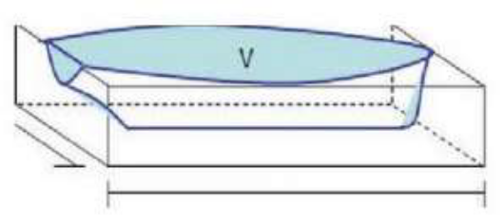
Sumber : Muvariz et al., 2019
Gambar 1. Block Coefficient
2. Koefisien Tengah Kapal (Midship Coefficient)
Koefisien gading besar adalah perbandingan antara luas penampang gading yang berada di bawah permukaan air dengan luas empat persegi panjang yang dibentuk oleh lebar dan tinggi segi empat. Adapun ilustrasi tengah kapal ditunjukan pada Gambar 2.
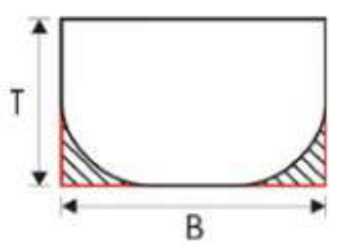
Sumber : Muvariz et al., 2019
Gambar 2. Midship Coefficient
3. Koefisien Garis Air (Water Plane Coefficient)
Koefisien garis adalah perbandingan anatar luas penampang garis air dengan luas empat persegi panjang yang dibentuk oleh panjang dan lebar segi empat. Adapun ilustrasi koefisien garis air ditunjukan pada Gambar 3.
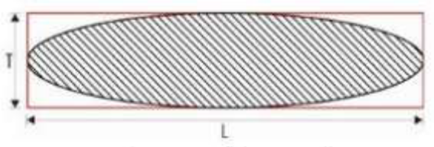
Sumber : Muvariz et al., 2019
Gambar 3. Water Plane Coefficient
4. Koefisien Prismatik (Prismatik Coefficient)
Dalam koefisen prismatik ini dibagi lagi dalam dua macam yaitu Koefisien Prismatik Memanjang (Longitudinal Prismatic Coefficient) yang merupakan perbandingan antara volume badan kapal yang berada di bawah permukaan air dengan volume prisma yang dibentuk oleh luas penampang gading besar dan panjang prisma. Yang kedua yaitu Koefisien Prismatik Melintang (Vertical Prismatic Coefficient) yang merupakan perbandingan anatara volume badan kapal yang berada di bawah permukaan air dengan volume prisma yang dibentuk oleh luas penampang garis air dan tinggi prisma. Adapun ilustrasi koefisien prismatik ditunjukan pada Gambar 4.
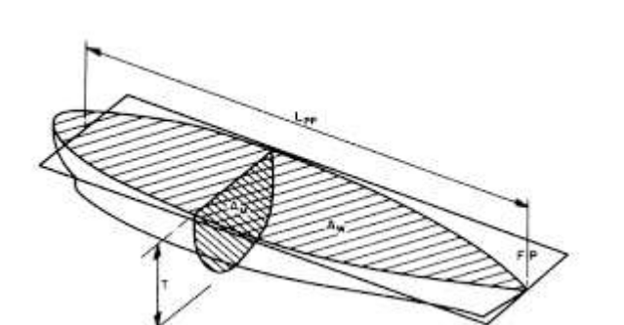
Sumber : Muvariz et al., 2019
Gambar 4. Prismatik Coefficient

2.6 Permodelan Design Kapal dengan Komputer
Desain kapal merupakan salah satu hal penting dalam pembuatan kapal. Desain dan konstruksi yang dibuat harus memperhatikan persyaratan teknis pengoperasian setiap jenis kapal. Perencanaan desain memiliki peranan penting dan harus diperhatikan dengan baik. Perencanaan kapal yang tepat dapat menjadi faktor dalam menunjang keberhasilan misi operasi (Mulyadi et al., 2021).
Desain merupakan sebuah proses perancangan awal perumusan speksifikasi serta proses dalam menghasilkan gambar yang berasal dari suatu objek tertentu. Proses pembuatan suatu kapal, berat kapal dan panjang kapal mempunyai suatu pengaruh yang cukup besar pada saat pengoperasiannya. Proses perancangan desain kapal yang dibuat dapat berdsarakan permintaan owner. Tahapan dalam mendesain kapal dimulai dengan pembuatan lines plan, table offset, general arrangement dari kapal yang dibuat (Fyson, 1985).

2.6.1 Rencana Garis (Linesplan)

Rencana garis (Lines Plan) merupakan rencana garis yang dibuat dari bentuk sebuah kapal. Lines Plan dapat diartikan juga sebagai gambaran bentuk kapal yang diproyeksikan kebidang diametral, bidang garis air, dan bidang tengah kapal. Lines Plan bertujuan untuk mengetahui bentuk badan kapal keseluruhan terutama yang berada dibawah garis air (Anam et al., 2017). Lines Plan memiliki peranan penting dalam gambar desain kapal lainnya seperti rencana umum, konstruksi profil, konstruksi melintang stabilitas kapal dan gambar lainnya.
Lines Plan merupakan gambar rencana garis dari bentuk sebuah kapal. Gambar lines plan ini dapat digunakan dalam mengetahui bentuk kapal yang direncakan. Tujuan pembuatan lines plan yaitu untuk mengetahui bentuk kapl terutama yang berada dibawah garis air (Chandra j et al., 2017). Dalam penggambaran Lines Plan tertuang atau proyeksi pada tiga dimensi yaitu Half breath plan, sheer plan dan body plan. Half breadth plan merupakan rencana dari setelah lebar bagian yang ditinjau dari kapal, ini diperoleh ketika kapal dipotong kearah mendatar sepanjang kapal. Sheer plan merupakan penampakan kapal ketika kapal dipotong kearah tegak sepanjang badan kapal. Body plan merupakan penampakan bentuk kapal ketika kapal dipotong tegak melintang (Azi et al., 2018).

2.6.2 Rencana Umum (General Arrangement)
Rencana umum (General Arrangement) merupakan gambar yang dibuat untuk menunjukkan tata letak beban muatan benda yang berada di dalam kapal. Hal ini memiliki peran penting dalam menunjang stabilitas kapal seperti pengelolaan tata letak ruangan pada kapal beserta muatan kapal (Azis et al., 2017). Penempatan ruangan yang baik akan memberikan kemudahan dan keleluasaan pada crew untuk bekerja diatas kapal. Rencana umum digunakan untuk merencanakan ruangan yang dibutuhkan sesuai dengan fungsi dan perlengkapan di kapal.
Rencana umum merupakan gambaran teknik yang memperlihatkan secara umum kelengkapan beban muat dari kapal yang dilihat dari sudut pandang atas dan samping. Rencana umum dapat didefinisikan sebagai perencanaan ruangan yang dibutuhkan sesuai dengan fungsi dan perlengkapannya. Rencana umum juga dapat digunakan sebagai penentuan dari semua ruangan yang dibutuhkan, ruangan yang dimaksud seperti ruang muat, ruang mesin dan akomodasi. Permasalahan dalam penyusunan rencana umum didasarkan pada tipe kapal yang direncanakan (Kusumo et al., 2017).

2.7 Stabilitas (Stability)
Stabilitas merupakan kemampuan dari kapal untuk kembali ke kedudukan semula apabila mendapat gaya dari luar. Stabilitas kapal terbagi menjadi dua yaitu stabilitas dinamis dan stabilitas statis. Stabilitas dinamis merupakan stabilitas yang diukur dengan jalan memberikan suatu usaha pada kapal, sehingga membentuk sudut keolengan tertentu. Stabilitas statis merupakan stabilitas kapal yang diukur pada kondisi air tenang dengan beberapa sudut keolengan pada nilai ton displacement yang berbeda. Stabilitas juga merupakan parameter penting dalam menunjang keselamatan kapal saat berlayar (Wahab et al., 2018).
Menurut Santoso et al (2016),stabilitas pada kapal sangat dipengaruhi oleh beberapa titik yang digunakan untuk mengetahui besarnya momen yang terjadi pada kapal, pada saat terjadi trim dan oleng. Adapun titik-titik tersebut adalah :
- Titik G (Centre of Grafity) merupakan titik berat kapal yang dipengaruhi oleh keadaan kapal itu sendiri, seperti bentuk lambung, dan komponen-komponen yang ada di dalam kapal tersebut berupa komponen yang tetap maupun komponen yang dapat berubah-berubah. Letak titik berat ini dapat selalu tetap ketika sebuah bidang data yang dibentuk oleh lunas dan haluan kapal, dimana letak kapal simetris dengan bidang ini.
- Titik B (Centre of Bouyancy) adalah titik gaya tekan ke atas dari volume air yang dipindahkan oleh bagian kapal yang terbenam di dalam air, adanya besarnya titik B ini dipengaruhi oleh bentuk badan kapal yang berada di bawah permukaan air.
- Titik M (Titik Metacentre) adalah titik yang merupakan perpotongan vektor gaya tekan ke atas pada saat kapal dalam keadaan tegak, dengan gaya tekan ke atas (γV) pada saat kapal terjadi sudut oleng.
- Kapal akan mengalami kondisi stabil jika titik M dan G berada dalam satu titik, sedangkan jika titik M berada diatas titik G maka kapal akan mengalami ketidakstabilan dikarenakan kondisi tersebut akan memunculkan nilai h yang artinya terdapat lengan momen.

2.8 Tahanan (Resistance)
Tahanan (Resistance) pada kapal merupakan gaya fluida yang bekerja pada kapal sedemikian rupa, sehingga melawan gerakan dari kapal tersebut. Tahanan diartikan juga sebagai sebuah gaya fluida yang bekerja sejajar dengan sumbu gerakan kapal. Tahanan pda kapal dapat disebut juga dengan gaya hidrodinamika. Besarnya hambatan pada kapal sangat dipengaruhi oleh kecepatan gerak kapal (Vs), berat air yang dipindahkan oleh badan kapal yang tercelup dalam air (displacement), dan bentuk badan kapal (hull form). Kecepatan kapal dipengaruhi oleh sistem penggerak kapal (propulsion system), sedangkan displacement dan hull form ditentukan oleh ukuran utama kapal (main dimension) (Kusumo et al., 2017).
Tahanan kapal merupakan gaya hambat yang bekerja pada kapal di media fluida yang arahnya berlawanan dengan gerkaan kapal. Akibat adanya hambatan tersebut diperlukan gaya dorong (thrust) untuk mendorong kapal. Pada saat kapal bergerak akan mengalami beberapa hambatan akbiat dari interkasi kapal dengan fluida. Hambatan pada kapal terbagi menjadi 4 jenis yaitu Hambatan Gesek (Rf), Hambatan Tekanan Viskositas (Rvis), Hambatan Gelombang (Rw) dan ambatan Angin dan Udara (Raa). Hambatan gesek merupakan hambatan yang terjadi oleh dua benda atau lebih yang bergesekan dan arahnya berlawanan dengan arah gerak benda. Hambatan tekanan viskositas merupakan hambatan yang terjadi karena adanya efek viskositas fluida. Hambatan gelombang merupakan hambatan gelombang yang di sebabkan oleh gerakan pola gerakan kapal. Hambatan udara dan angin pada kapal merupakan hambatan yang dialami oleh bagian dari badan utama kapal yang berada diatas permukaan air dan bangunan atas (superstructure), karena gerakan kapal yang juga menyusuri udara dan adanya hembusan angin (Muvariz et al., 2019).

2.9 Augmented Reality
Augmented reality merupakan sebuah teknologi yang menggabungkan dunia nyata dan virtual. Teknologi ini bersifat interaktif secara nyata dan merupakan animasi 3D. Augmented reality mempunyai tujuan dalam membuat dan menciptakan sebuah teknologi yang mampu mencapurkan konten digital dengan dunia nyata (Dimas et al., 2019; Ernawati et al., 2017). Teknologi ini dapat dibangun dengan bantuan tools dari Unity3D. Unity sendiri merupakan sebuah tool atau aplikasi yang telah terintegrasi untuk digunakan dalam membuat game, arsitektur bangunan, augmented reality maupun simulasi (Khusnanto, 2022).
Augmented Reality merupakan sebuah teknik yang menggabungkan dunia nyata dengan dunia lain yang memungkinkan sebuah objek di dunia maya dapat ditampilkan pada dunia nyata. Augmented reality merupakan pekembangan baru dalam teknologi interaksi antara manusia dan komputer. Teknologi ini membantu dalam memberikan informasi secara lebih menarik bagi para penggunannya. Teknologi ini dapat membuat suat objek mati seakan-akan dihidupkan dengan bantuan kamera yang dapat diakses di komputer atau smartphone dengan sebuah marker yang telah dibuat (Ahmad et al., 2022).

BAB III. METODE PENELITIAN

3.1 Waktu dan Tempat Penelitian
Penelitian ini dilaksanakan pada bulan September hingga November, berlokasi di Laboratorium Kapal, Fakultas Perikanan dan Ilmu Kelautan, Universitas Brawijaya. Detail dari tempat penelitian ini dapat disajikan pada gambar 5.
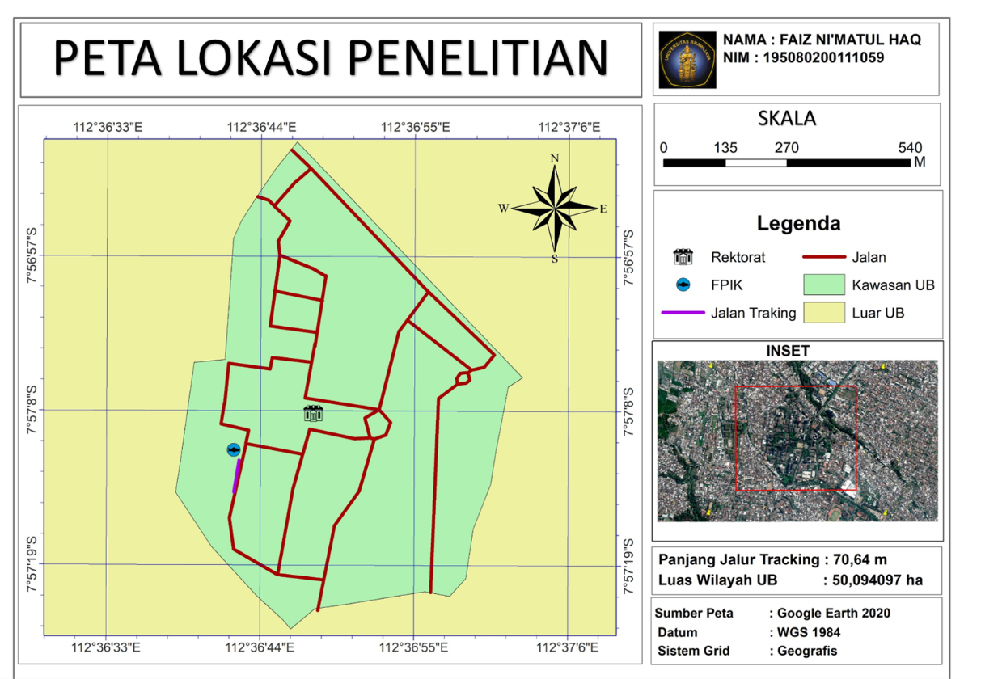
Gambar 5. Peta Lokasi Penelitian (Fakultas Perikanan dan Ilmu Kelautan, Universitas Brawijaya)

3.2 Alat dan Bahan Penelitian

3.2.1 Alat Penelitian
Berikut alat yang digunakan dalam penelitian ini:
Tabel 1. Alat Penelitian
No | Nama Alat | Speksifikasi | Kegunaan
1 | Laptop | Laptop Lenovo (AMD A9 Memory 4 GB) | Menganalisis dan mengolah data penelitian
2 | Maxsurf Pro | Maxsurf Modeler, Stability dan Resistance | Merancang desain dan analisis kemampuan kapal
3 | Autocad | Autocad 2022 | Merancang tata letak ruangan (RU)
4 | Microsoft Office | Microsoft Office 2019 | Mengolah dan menganalisis stabilitas dan tahanan kapal
5 | Blender | Blender 3.3 | Membuat Animasi 3d
6 | Sketchup | Sketchup 22.0 | Membuat 3d model kapal
7 | Unity | Unity 2022.1 | Membuat augmented reality kapal

3.2.2 Bahan Penelitian
Berikut bahan yang digunakan dalam penelitian ini:
Tabel 2. Bahan Penelitian
No | Nama Bahan | Kegunaan
1 | Referensi Kapal Pembanding | Menggambarkan rancangan kapal yang akan dibuat
2 | Jurnal | Memberikan referensi dan studi pustaka

3.3 Metode Pengumpulan Data
Metode pengumpulan data yang digunakan yaitu menggunakan data sekunder. Data sekunder merupakan kumpulan data yang diperoleh dari beberapa literatur dan studi pustaka (Sari, M. S., & Zefri, 2019). Pengumpulan data ini digunakan untuk mendukung informasi primer yang telah diperoleh. Pengumpulan data sekunder pada penelitian ini yaitu referensi kapal patroli pembanding dan referensi dari studi pustaka seperti jurnal.

3.4 Prosedur Penelitian
Penelitian dilakukan untuk merancang desain inovasi kapal patroli. Penelitian dimulai dengan mengidentifikasi masalah, adapun permasalahan yang dihadapi yaitu permasalahan status wilayah, ketidakjelasan batas batas negara serta lemahnya pengawasan dan keamanan menjadi faktor penyebab illegal fishing. Penelitian ini dilanjutkan dengan proses pengambilan sekunder. Data sekunder yang digunakan meliputi data referensi kapal pembanding serta jurnal sebagai studi pustaka, kemudian dilakukan permodelan kapal ,mulai dari pembuatan rencana garis (lines plan) dan rencana umum (general arrangement) dan desain 3D.
Penelitian ini menggunakan metode deskriptif dalam analisis data. Penelitian desktriptif merupakan salah satu bentuk penelitian yang bertujuan untuk mengumpulkan informasi mengenai status suatu gejala atau fenomena yang ada. Fenomena tersebut dapat berupa bentuk, aktivitas, perubahan, hubungan, kesamaan dan perbedaan antar satu fenomena dengan fenomena lainnya (Zellatifanny & Mudjiyanto, 2018). Analisis data dilakukan untuk mengetahui stabilitas dan tahanan kapal. Analisis stabilitas dilakukan pada 2 kondisi loadcase yang berbeda yaitu loadcase 1 berisi 100% pemuatan, sedangkan loadcase 2 50% pemuatan. Hasil akhir analisis stabilitas dapat berupa tabular dan grafik. Analisis tahanan dilakukan untuk mengetahui tahanan dari lambung kapal. Analisis ini menggunakan metode savitsky pre planning dan planning. Hasil akhir analisis ini dapat berupa data tabular, grafik dan prediksi gelombang yang dihasilkan. Hasil analisis tersebut dilanjutkan untuk pembuatan augmented reality. Alur penelitian dapat dilihat pada gambar 6.
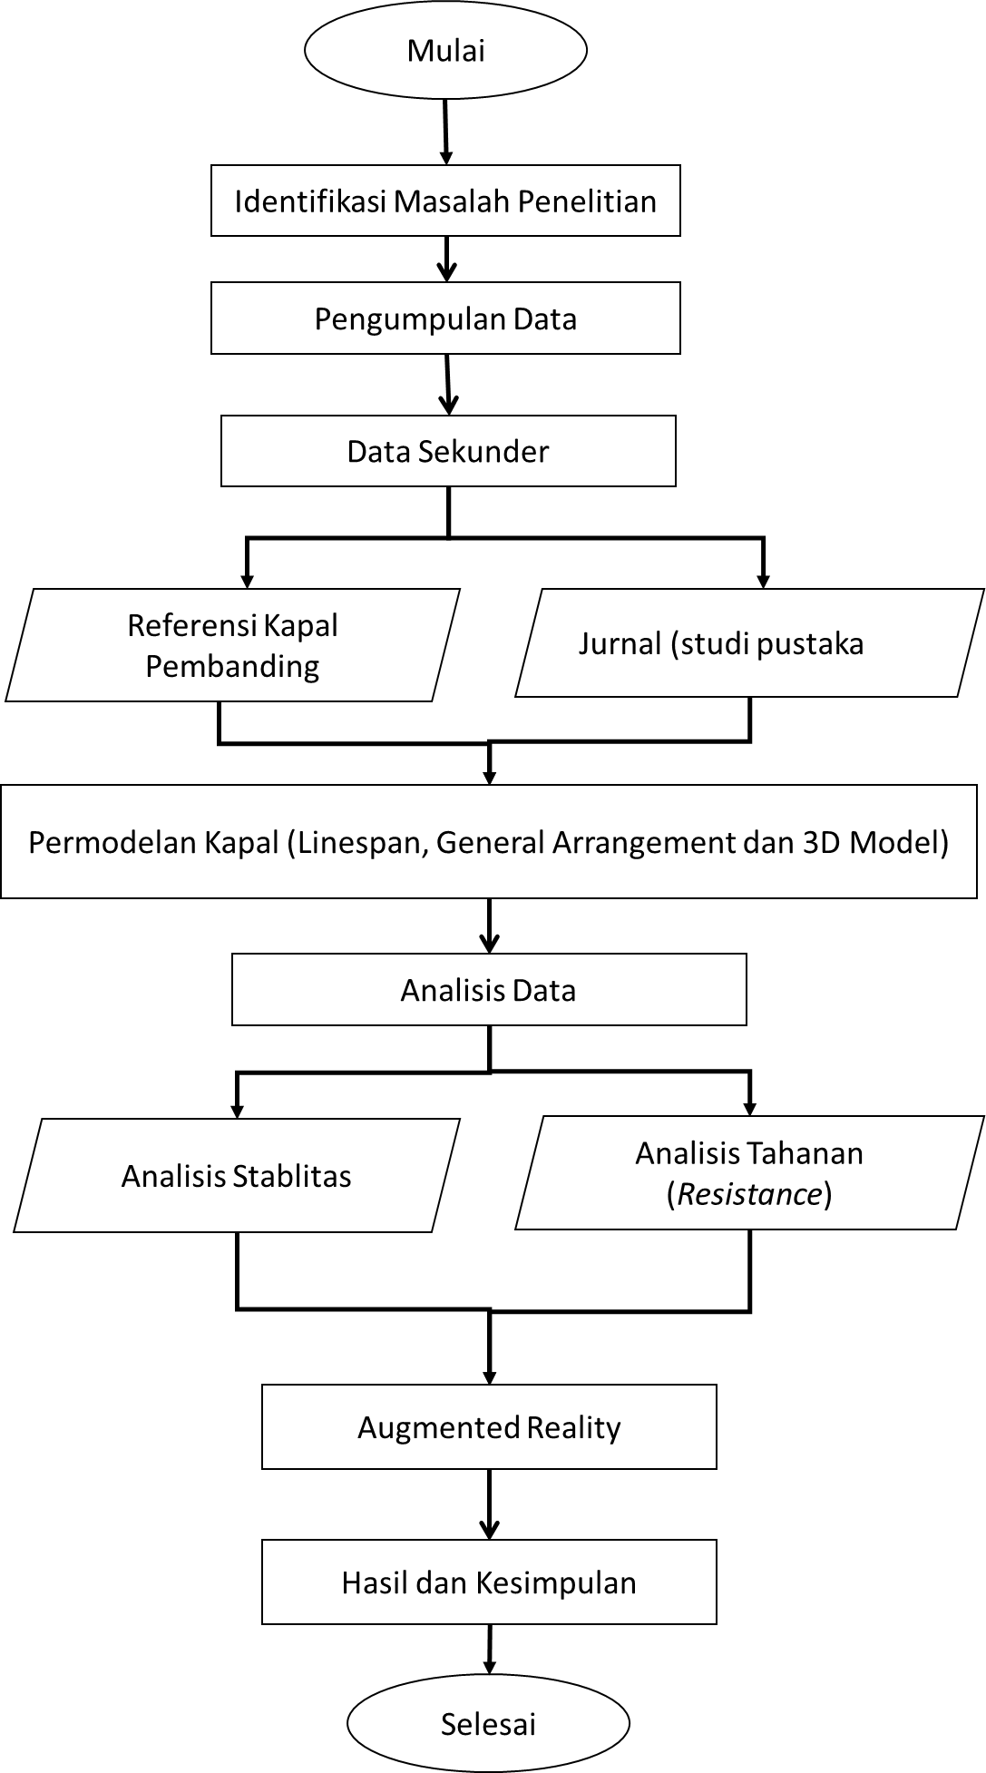
Gambar 6. Skema Prosedur Penelitian

3.5 Analisis Data
Pada penelitian ini perhitungan dan permodelan rancangan kapal menggunakan bantuan software agar data yang dihasilkan menjadi lebih akurat. Permodelan geometris 3D dilakukan guna memudahkan analisa mengenai karakteristik kapal..

3.5.1 Analisis Stabilitas
Stabilitas kapal merupakan suatu kemampuan dari kapal untuk mebali ke posisi semula setelah mendapatkan gaya dari luar. Analisa Stabilitas yang dilakukan didasarkan pada standar IMO (International Maritime Organization) Code A.749(18) Ch 3 - design criteria applicable to all ships (Nabawi et al., 2020). Perhitungan stabilitas yang dilakukan untuk 2 kondisi muatan (loadcase) :
- Loadcase 1 : Bahan Bakar Minyak (BBM), Tangki Air Tawar dalam kondisi penuh sebesar 100%
- Loadcase 2: Bahan Bakar Minyak (BBM), Tangki Air Tawar dalam kondisi penuh sebesar 50%
Perhitungan dari analisis stabilitas salah satunya yaitu kurvas stabilitas. Kurva stabilitas merupakan kurva yang menunjukkan besarnya lengan stabilitas statis pada sebuah kapal pada sudut kemiringan dari 0 – 180 derajat saat keadaan pemuatan beban tertentu. Kurva stabilitas kapal dapat diperoleh dari hasil perhitungan dan uji stabilitas yang didapatkan dengan mengacu standar yang ditetapkan oleh IMO. Perhitungan tersebut mensyaratkan ketentuan-ketentuan sebagai berikut:
1) Section A.749 (18), Chapter 3.1.2.1:
a. Luasan pada daerah dibawah kurva GZ pada sudut oleng 0º – 30º (deg) tidak boleh kurang atau sama dengan 3,151 m.deg,
b. Luasan pada daerah dibawah kurva GZ pada sudut oleng 0º – 40º (deg) tidak boleh kurang atau sama dengan 5,157 m.deg,
c. Luasan pada daerah dibawah kurva GZ pada sudut oleng 30º – 40º (deg)
tidak boleh kurang atau sama dengan 1,719 m.deg.
2) Section A.749 (18), Chapter 3.1.2.2:
Nilai GZ maksimum yang terjadi pada sudut 30º – 180º (deg) tidak boleh kurang atau sama dengan 0,2 m.
3) Section A.749 (18), Chapter 3.1.2.3:
Sudut pada nilai GZ maksimum tidak boleh kurang atau sama dengan 25º (deg).
4) Section A.749 (18), Chapter 3.1.2.4:
Nilai GM awal pada sudut 0º (deg) tidak boleh kurang atau sama dengan 0,15 m.

3.5.1 Analisis Tahanan
Perhitungan tahanan dilakukan untuk mendapatkan kesesuaian antara prediksi tahanan kapal dan power mesin yang dibutuhkan untuk mencapai kecepatan kapal. Perhitungan ini menggunakan metode savitsky pre-planning dan Planning. Metode Savitsky pre-planning merupakan perhitungan hambatan kapal untuk kapal cepat planning hull pada kondisi sebelum planning (pre-planning). Metode Savitsky planning merupakan metode perhitungan hambatan kapal untuk kapal cepat planning hull yang bekerja pada kondisi planning (kecepatan planning) (Santoso, 2017). Perhitungan tahanan pada penelitian ini mengggunakan software maxsurf resistance.

3.6 Augmented Reality
Pembuatan augmented reality dimulai dengan mempersiapkan model 3D kapal patroli, kemudian import ke aplikasi Unity 3D dan memasang aplikasi atau package tambahan yaitu Vuforia. Vuforia sendiri merupakan sebuah software untuk augmented reality yang dikembangkan oleh Qualcomm. Aplikasi ini dapat dikatan juga sebagai plugin untuk menciptakan aplikasi yang dapat digunakan di perangkat android (Nugroho & Pramono, 2017). Dalam menampilkan objek yang diinginkan, diperlukan sebuah marker. Marker merupakan real environement berbentuk objek nyata yang menghasilkan virtual reality. Marker ini digunakan sebagai tempat memuncuklan augmented reality (Firdanu et al., 2020). Marker yang digunakan dalam penelitian ini, menggunakan marker berupa logo dari Tim Pabarus.

BAB IV. HASIL DAN PEMBAHASAN

4.1 Konsep Desain Kapal Patroli Pabarus
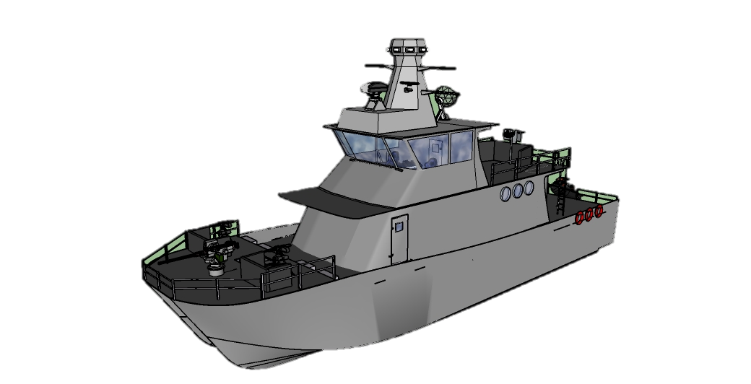
Gambar 7. Desain Kapal Patroli Pabarus
Misi kapal :  Tipe kapal :  Layout ruangan:  Sistem navigasi: | Mengejar illegal fishing di wilayah perairan Natuna  Patroli catamaran  Ruang permesinan, ruang akomodasi, ruang navigasi  Autonomous dan auto-pilot (controlable pitch propeller)
Kapal patroli Pabarus dioperasikan sebagai bentuk pertahanan dan keamanan perairan Indonesia, khususnya di perairan Natunan. Perairan natuna memiliki rata – rata tinggi gelombang sebesar 1,42 m dengan karakteristik gelombang berada di skala 4 yang termasuk kedalam tinggi gelombang sedang. Kapal patroli Pabarus memiliki daya jelajah sejauh 200 – 500 mil laut dalam satu kali operasi. Kapal ini dapat menampung 13 crew dan dapat beroperasi selama 16 hari di laut. Kapal ini juga dilengkapi ruang tahanan yang digunakan untuk menangkap pelaku kejahatan kemudian diserahkan pada polisi air dan laut (POLAIRUT).
Kapal patroli Pabarus memiliki ukuran utama yaittu Panjang (LOA) sebesar 23 m, lebar kapal (B) sebesar 6,5 m, tinggi kapal (H) sebesar 9 m. Kapal ini memiliki kecepatan minimum 15 knot dengan kecepatan maksimum dapat mencapai 40 knot. Kapal ini dilengkapi water jet propulsion dalam sistem propulsinya dengan tipe Hemilton.
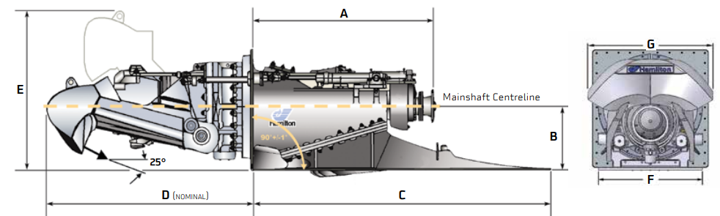
Sumber : Hamilton, 2022
Gambar 8. Water Jet Propulsion tipe Hamilton
Kapal patroli Pabarus menggunakan lambung Asimetric Flat Inside Catamaran. Bentuk lambung ini lambung ini dipilih karena memiliki tahanan paling kecil dibandingkan dengan bentuk simetris katamaran lainnya. Bentuk lambung katamaran yang dikembangkan yakni dengan menggeser volume displacement asimetris di dalam atau di luar centerline demihull untuk mengurangi efek interferensi yang merugikan antar demihull.
Kapal patroli pabarus juga dilengkapi sistem persenjataan guna mendukung misi operasi. Sistem persenjataan kapal patroli Pabarus sebagai berikut:
- Remote Weapon Station (RWS) – Kongsberg Sea Protetector

- Senapan Mesin m-2 Browning
- Senapan Mesin XM307 ACSW
- Senjata Torpedo MK 54

4.2 Inovasi Desain Kapal Patroli Pabarus
Sad
- Sistem Navigasi Augmented Reality
- Sistem Monitoring Permesinan
- Sistem Deteksi Senjata
- Sistem Intergrasi Pengawasan

4.3 Penentuan Ukuran Utama Kapal
a.Kapal pembanding
Dalam penelitian ini di lakukan dengan pemilihan kapal pembanding yang setipe dalam pra perancangan ini, diharapkan akan mendapatkan ukuran utama kapal yang sebanding dan

4.3 Desain Kapal Patroli Pabarus
Perancangan permodelan kapal patroli Pabarus menggunakan software Maxsurf Modeller. Aplikasi ini dapat memperlihatkan 4 gambaran pada kapal yaitu tampak samping (profile), tampak depan (body plan), tampak atas (plan) dan prespective. Gambar sisi tampak dapat dapat memberikan kemudahan dalam menentukan bentuk lambung kapal yang dilihat melalui midship suatu kapal. Gambar tampak samping dan atas dapat memberikan acuan dalam bentuk penggambaran dan menentukan posisi serta disribusi muatan pada kapal. Pengolahan pada aplikasi Maxsurf juga dapat menentukan besarnya nilai displacememt, CB (block coeficient), CP (prismatik coeficient), CM (midship coeffiecient), dan CWL (waterline coefficient)

4.3.1 Rencana Garis (Lines Plan) Kapal Patroli Pabarus
Pembuatan rencana garis (lines plan) dapat dilakukan dengan langkah pertama yaitu peletakan station, buttock line, waterline dalam design grid di menu data pada aplikasi Maxsurf Modeller, kemudian export hasil tersebut dari berbagai tampak mulai dari tampak depan, samping maupun atas dengan format dxf. Hasil pengolahan tersebut akan dilanjutkan pada aplikasi AutoCAD. Pada gambar lines plan akan diberikan keterangan station, waterline dan buttockline serta keterangan bodyplan, half breadth plan dan sheer plan serta keterangan ukuran utama kapal. Gambar ini merupakan gambar rencana garis kapal dari bentuk sebuah kapal. Rencana garis memiliki fungsi yaitu untuk mengetahui bentuk dari kapal yang direncanakan. Lines plan atau rencana garis merupakan tahapan selanjutnya dalam sebuah proses untuk merancang suatu permodelan kapal dengan didasarkan pada data kapal yang diperoleh dari perancangan. Pembuatan lines plan sangatlah penting karena sebagai acuan dalam pembentukan bentuk kapal. Desain lines plan dari kapal pabarus dapat dilihat pada gambar
Half breadth plan atau rencana dari setengah lebar bagian kapal diperoleh jika kapal dipotong ke arah mendatar sepanjang badan kapal dan memperlihatkan bentuk garis air untuk setiap kenaikan dari dasar (terutama kenaikan setiap sarat). Sheer plan merupakan penampakan bentuk kapal jika kapal dipotong ke arah tegak sepanjang badan kapal. Pada gambar diperlihatkan bentuk haluan dan buritan kapal, kenaikan deck, dan pagar. Garis tegak yang memotong kapal dapat diketahui apakah garis air yang direncanakan sudah cukup baik atau tidak. Body plan merupakan bagian dari rencana garis yang mempelihatkan bentuk kapal jika kapal dipotong tegak melintang. Kurva digambar dari satu sisi yang memperlihatkan kelengkungan gading-gading (station-station) dari kapal tersebut. Bagian belakang dari midship digambar di sisi kiri dari center line dan bagian depan di sebelah kanan.
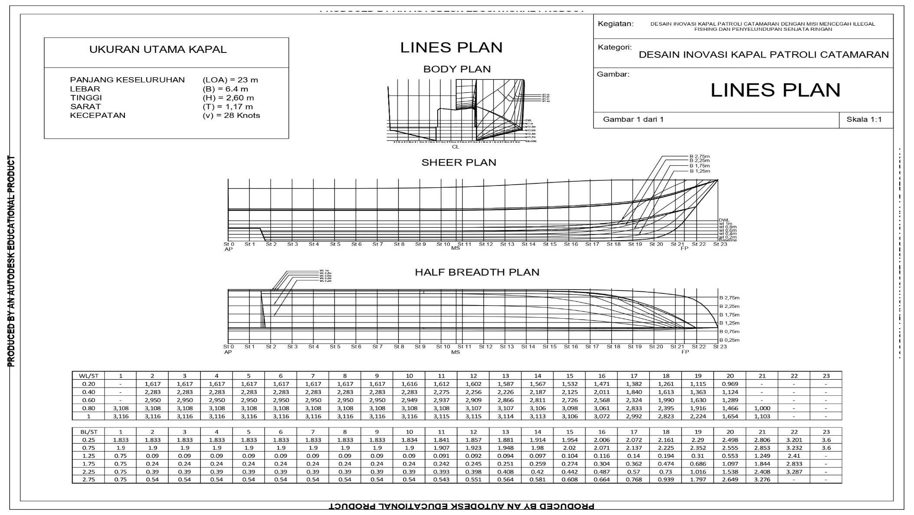
Gambar 9.Rencana Garis (Lines Plan) Kapal Patroli Pabarus

4.3.1 Rencana umum (General Arrangement) Kapal Patroli Pabarus
Pembuatan rencana umum didapatkan setelah pembuatan lines plan kapal. Pada umumnya pembuatan rencana umum ini berguna untuk menempatkan ataupun mengatur seefisien mungkin tata letak ruangan yang berada diatas kapal sehingga dapat mendukung dengan baik proses pengoperasian kapal. Pembuatan rencana umum ditentukan berdasarkan fungsi dan peralatan yang disesuaikan dengan pembagian ruangan di dalam kapal. Pada GA terdapat beberapa sekat memanjang dan melintang yang terdiri dari sekat persenjataan, sekat mesin, sekat pantry, sekat dapur, sekat keperluan akomodasi, dan sekat berlubang. Ruangan kompartment juga didesain untuk kebutuhan kapal. General arrangement terdiri dari gambar tampak atas, gambar tampak samping, dan gambar tampak depan. Kapal PABARUS terdiri dari 3 deck yaitu Engine Room Deck, Main Deck, dan Navigation Deck.
Engine Room Deck PABARUS merupakan lower deck yang didesain sedemikian rupa pada ruang permesinan agar dapat mengakomodir semua peralatan propulsi mulai dari motor penggerak utama (prime mover), sistem transmisi (transmission), dan alat gerak (waterjet propeller) pada bagian belakang engine room deck. Ruang ini juga dilengkapi mesin dengan sistem hybrid dengan bantuan 2 buah genset dan baterai berkapasitas besar. Selain itu, terdapat ruang akomodasi yakni ruang penyimpanan persenjataan, ruang torpedo, ruang awak kapal berupa kamar yang dapat menampung 8 crew dilengkapi 8 buah kasur dan lemari, serta ruang tahanan. Ruang persenjataan berisi dari amunisi machine gun dan senjata crew. Ruang akomodasi pada geladak bawah terdapat kamar 4 buah kasur dan lemari. Beberapa tanki kebutuhan kapal yakni tangki air tawar dan tangki Bahan Bakar Minyak (BBM) pada bagian tengah lower deck serta lubrication oil tank. Tangki air tawar berkapasitas 5 ton terletak di double bottom di bawah ruang muat. Tangki BBM dengan kapasitas 4,6 ton terletak di antara ruang mesin dan ruang muat. Ruang tahanan didesain dengan kapasitas 6 orang. Ruang torpedo di lower deck didesain dengan akses pintu masuk dari upper deck. Ruang amunisi terdapat pada bagaian depan engine room deck.
Main Deck PABARUS didesain sedemikian rupa dengan mempertimbangkan aspek ergonomis untuk memenuhi kebutuhan para kru. Pada bagian depan dan belakang deck dilengkapi persenjataan berupa senjata machine gun XM 307 dan Kongsberg Sea Protector serta jetski. Pada bagian tengah dek terdapat ruang akomodasi untuk komandan, ruang pertemuan, tempat duduk awak prajurit, ruang radio, mushola, dapur, ruang makan, ruang perbekalan, ruang penyimpanan senjata, dan ruang medis. Ruang penyimpanan senjata juga digunakan untuk menyimpan amunisi perorangan dan amunisi berbasis Remote Weapon System (RWS).
Navigation Deck PABARUS terletak di dek bagian paling atas yang dirancang sebagai tempat utama sistem kemudi dan keperluan navigasi serta informasi pada kapal. Pada ruangan ini terdapat 2 ruangan yaitu: information room dan gun control room (M2 Browning). Sistem control autonomous dan pengawasan utama ada pada bridge room dalam navigasi kapal. Desain rencana umum dari kapal pabarus dapat dilihat pada gambar
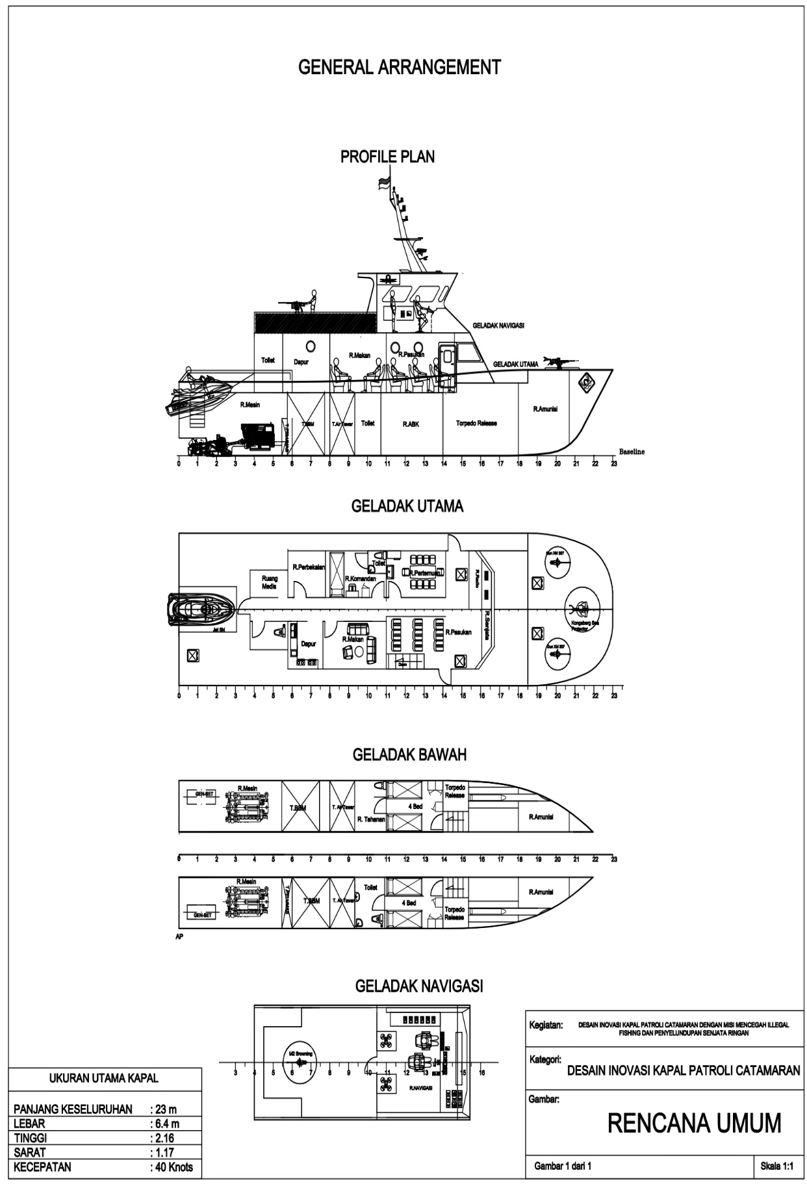
Gambar 10. Rencana Umum (General Arrangement) Kapal Patroli Pabarus

4.4 Analisa Teknis Kelayakan Kapal

4.4.1 Analisa Stabilitas

Stabilitas merupakan kemampuan dari kapal untuk kembali ke kedudukan semula apabila mendapat gaya dari luar. Proses perhitungan stabilitas kapal patroli pabarus harus mengikuti Marine Authority seperti International Maritime Organisation (IMO). Proses ini dibantu software Maxsurf Stability for academic dengan standar IMO (International Maritime Organization) Code A.749(18) Ch 3 - design criteria applicable to all ships. . Perhitungan stabilitas dilakukan untuk 2 kondisi muatan (Loadcase):
- Loadcase 1: Bahan Bakar Minyak (BBM), Tangki Air Tawar (TAT) dalam kondisi penuh sebesar 100%.
- Loadcase 2: Bahan Bakar Minyak (BBM), Tangki Air Tawar (TAT) dalam kondisi 50%.
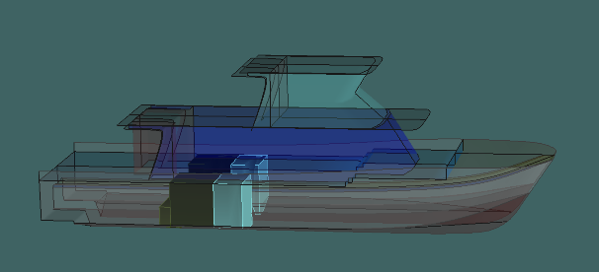
Gambar 11. Pembagian Tangki Kapal Pabarus
Berikut merupakan hasil analisa stabilitas kapal patroli Pabarus dengan beberapa kondisi muatan:
a. Stabilitas kapal pada Loadcase 1.
- Distribusi berat Loadcase 1
Tabel 3. Distribusi Berat Loadcase 1
Item Name | Quantity | Unit Mass tonne | Total Mass tonne | Unit Volume m^3 | Total Volume m^3 | Long. Arm m | Trans. Arm m | Vert. Arm m
Lightship | 1 | 150 | 150 |  |  | 10.7 | -0.15 | 0
Crew Atas | 3 | 0.08 | 0.24 |  |  | 11.2 | 0 | 5.8
Crew Tengah | 5 | 0.08 | 0.4 |  |  | 10.1 | 0 | 3.6
Crew Bawah | 5 | 0.08 | 0.4 |  |  | 12.9 | 0 | 1.1
Tahanan | 4 | 0.08 | 0.32 |  |  | 10 | 0 | 1.1
Mesin Kapal Kanan | 1 | 3.2 | 3.2 |  |  | 4.2 | 2 | 0.8
Mesin Kapal Kiri | 1 | 3.2 | 3.2 |  |  | 4.2 | -2 | 0.8
Genset Kanan | 1 | 1.5 | 1.5 |  |  | 2.6 | 2.4 | 0.9
Genset Kiri | 1 | 1.5 | 1.5 |  |  | 2.6 | -2.4 | 0.9
Jetsky | 1 | 0.2 | 0.2 |  |  | 1.5 | 0 | 2.5
Torpedo Kanan | 2 | 0.15 | 0.3 |  |  | 15.8 | 2.3 | 1.4
Torpedo Kiri | 2 | 0.15 | 0.3 |  |  | 15.8 | -2.3 | 1.4
Amunisi Kanan | 1 | 0.02 | 0.02 |  |  | 19.6 | 1.7 | 1.8
Amunisi Kiri | 1 | 0.02 | 0.02 |  |  | 19.6 | -1.7 | 1.8
Senjata Depan | 3 | 0.1 | 0.3 |  |  | 20.2 | 0 | 4.4
Senjata Belakang | 1 | 0.1 | 0.1 |  |  | 6.9 | 0 | 6
Jangkar | 1 | 0.75 | 0.75 |  |  | 21.5 | 1.4 | 3.2
BBM 1 | 100% | 5.458 | 5.458 | 5.78 | 5.78 | 6.763 | 2.036 | 1.591
BBM 2 | 100% | 7.375 | 7.375 | 7.81 | 7.81 | 6.907 | -2.09 | 1.479
Air Tawar 1 | 100% | 4.863 | 4.863 | 4.863 | 4.863 | 8.58 | 1.991 | 1.49
Air Tawar 2 | 100% | 5.63 | 5.63 | 5.63 | 5.63 | 8.619 | -2.043 | 1.493
Pelumas | 100% | 1.166 | 1.166 | 1.267 | 1.267 | 5.75 | 1.928 | 0.896
Total Loadcase |  |  | 187.241 | 25.35 | 25.35 | 10.003 | -0.135 | 0.286

- Kondisi equilibrium Loadcase 1
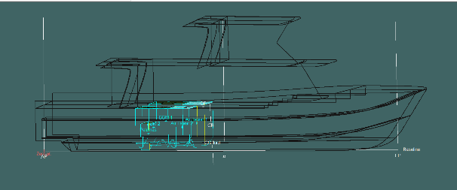
Gambar 12.Visual Trim Loadcase 1

Tabel 4.Data Equilibrium Loadcase 1
Data Equilibrium Loadcase 1
Draft Amidships m | 2.623 | LCB from zero pt. (+ve fwd) m | 9.948
Displacement t | 187.2 | LCF from zero pt. (+ve fwd) m | 9.478
Heel deg | 0.8 | KB m | 1.586
Draft at FP m | 3.071 | KG fluid m | 0.286
Draft at AP m | 2.175 | BMt m | 1.817
Draft at LCF m | 2.572 | BML m | 24.234
Trim (+ve by stern) m | -0.896 | GMt corrected m | 3.119
Waterpl. area coefzf. (Cwp) | 0.693 | Trim angle (+ve by stern) deg | -2.3952

Berdasarkan data trim, sarat depan kapal 3.071 m dan sarat belakang 2.175 m dengan sudut kemiringan -2.3952 derajat perbedaan trim -0.896 meter, maka posisi trim kapal cukup rendah dan kapal relative setimbang. Dengan kondisi demikian, semua peralatan di dalam kapal tidak akan tergelincir dan dapa beroperasi dengan baik.
- Grafik
Pada perhitungan stabilitas didapatkan dapatkan grafik Righting Lever (GZ), Large Angle Stability, dan Dynamic stability (GZ) sebagai berikut.
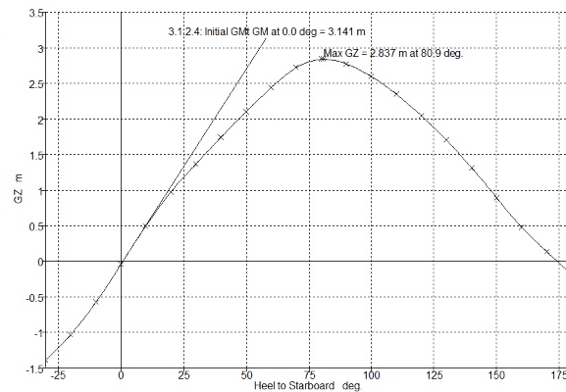
Gambar 13. Grafik Righting Lever (GZ) Loadcase 1
- Kriteria Stabilitas Loadcase 1
Tabel 5.Kriteria Stabilitas Loadcase 1
Code | Criteria | Value | Units | Actual | Status | Margin %
A.749(18) Ch3 - Design criteria applicable to all ships | 3.1.2.1: Area 0 to 30 | 3.1513 | m.deg | 21.4847 | Pass | +581.77
A.749(18) Ch3 - Design criteria applicable to all ships | 3.1.2.1: Area 0 to 40 | 5.1566 | m.deg | 37.0117 | Pass | +617.75
A.749(18) Ch3 - Design criteria applicable to all ships | 3.1.2.1: Area 30 to 40 | 1.7189 | m.deg | 15.5270 | Pass | +803.31
A.749(18) Ch3 - Design criteria applicable to all ships | 3.1.2.2: Max GZ at 30 or greater | 0.200 | m | 2.837 | Pass | +1318.50
A.749(18) Ch3 - Design criteria applicable to all ships | 3.1.2.3: Angle of maximum GZ | 25.0 | deg | 80.9 | Pass | +223.64
A.749(18) Ch3 - Design criteria applicable to all ships | 3.1.2.4: Initial GMt | 0.150 | m | 3.141 | Pass | +1994.00

- Stabilitas kapal pada Loadcase 2.
- Distribusi berat Loadcase 2
- Distribusi berrat Loadcse 2 sama dengan Loadcse 1, kecuali pada tangka cairan. Pada LC 2 ini semua tanki cair terisi 50%
Tabel 6.Distribusi Berat tangki Cair Loadcase 2
Item Name | Quantity | Unit Mass tonne | Total Mass tonne | Unit Volume m^3 | Total Volume m^3 | Long. Arm m | Trans. Arm m | Vert. Arm m
BBM 1 | 50% | 5.458 | 2.729 | 5.780 | 2.890 | 6.763 | 2.000 | 0.966
BBM 2 | 50% | 7.375 | 3.687 | 7.810 | 3.905 | 6.931 | -2.027 | 0.937
Air Tawar 1 | 50% | 4.863 | 2.432 | 4.863 | 2.432 | 8.580 | 1.958 | 0.924
Air Tawar 2 | 50% | 5.630 | 2.815 | 5.630 | 2.815 | 8.626 | -1.996 | 0.935
Pelumas | 50% | 1.166 | 0.583 | 1.267 | 0.634 | 5.750 | 1.832 | 0.587
Total Loadcase |  |  | 174.996 | 25.350 | 12.675 | 8.719 | -0.133 | 0.163

- Kondisi equilibrium Loadcase 2
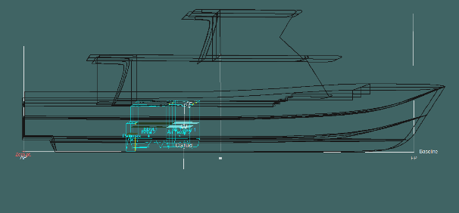
Gambar 14.Visual Trim Loadcase 2
- Data Equilibrium Loadcase 2
Tabel 7.Data Equilibrium Loadcase 2
Data Equilibrium Loadcase 2
Draft Amidships m | 2.435
Displacement t | 175.0
Heel deg | 0.5
Draft at FP m | 2.309
Draft at AP m | 2.561
Draft at LCF m | 2.455
Trim (+ve by stern) m | 0.252
Trim angle (+ve by stern) deg | 0.6746

Dari data di atas didapatkan trim maksimal saat kapal berada pada muatan 100% adalah 0.252 m dan sudut kemiringan 0.6 derajat dan perbedaan trim 0.383 meter, maka posisi trim kapal cukup rendah dan kapal relative setimbang. Dengan kondisi demikian, semua peralatan di dalam kapal tidak akan tergelincir dan dapa beroperasi dengan baik.
- Stabilitas kapal Loadcase 2
Pada perhitungan stabilitas didapatkan dapatkan grafik Righting Lever (GZ), Large Angle Stability, dan Dynamic stability (GZ) sebagai berikut.
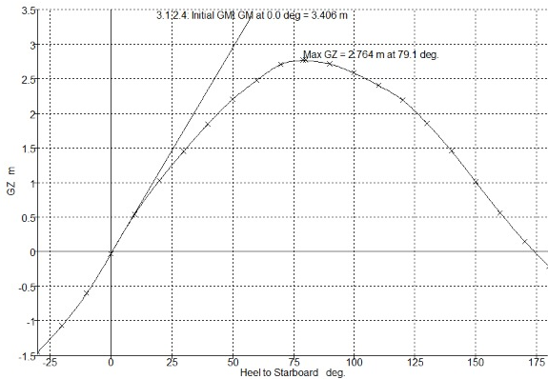
Gambar 15. Grafik Righting Lever (GZ) Loadcase 2
- Kriteria Stabilitas Loadcase 2
Tabel 8.Kriteria Stabilitas Loadcase 2.
Code | Criteria | Value | Units | Actual | Status | Margin %
A.749(18) Ch3 - Design criteria applicable to all ships | 3.1.2.1: Area 0 to 30 | 3.1513 | m.deg | 23.0004 | Pass | +629.87
A.749(18) Ch3 - Design criteria applicable to all ships | 3.1.2.1: Area 0 to 40 | 5.1566 | m.deg | 39.5048 | Pass | +666.10
A.749(18) Ch3 - Design criteria applicable to all ships | 3.1.2.1: Area 30 to 40 | 1.7189 | m.deg | 16.5045 | Pass | +860.18
A.749(18) Ch3 - Design criteria applicable to all ships | 3.1.2.2: Max GZ at 30 or greater | 0.200 | m | 2.764 | Pass | +1282.00
A.749(18) Ch3 - Design criteria applicable to all ships | 3.1.2.3: Angle of maximum GZ | 25.0 | deg | 79.1 | Pass | +216.36
A.749(18) Ch3 - Design criteria applicable to all ships | 3.1.2.4: Initial GMt | 0.150 | m | 3.406 | Pass | +2170.67

Berdasarkan hasil running stabilitas Kapal patroli PABARUS dengan aplikasi desain kapal yang dibantu dengan computer, telah memenuhi kriteria stabilitas kapal menurut IMO A.749(18) Ch3-Design criteria applicable to all ships dengan margin yang besar.

4.4.1 Analisa Tahanan
Perhitungan tahanan dillakukan untuk mendapatkan kesesuaian antara prediksi tahanan kapal dan power mesin yang dibutuhkan untuk mencapai kecepatan kapal. Perhitungan tahanan kapal menggunakan metode Savitsky Pre-Planning dan Planning karena merupakan kategori kapal cepat planning hull. Perhitungan tahanan kapal menggunakan metode Savitsky Planning dengan efisiensi 60% dengan variasi kecepatan maksimal 40 knot. Untuk mencapai kecepatan penuh sebesar 40 knot, maka diperlukan power 110.105 kN dan daya maksimal sebesar 7224.05 HP. Kapal PABARUS menggunakan dua mesin utama sehingga mesin yang dipilih adalah dengan daya sebesar 3.612,025.
- Hubungan antara kecepatan dan tahanan kapal (Speed vs Resistance)>> (knot vs kilo Newton)
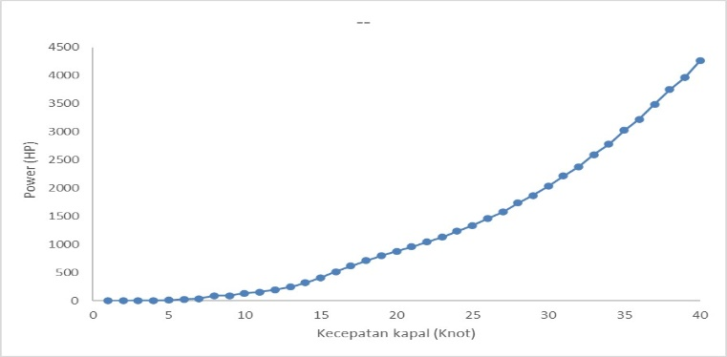
Gambar 16.Grafik Kecepatan dengan Power
- Hubungan antara kecepatan dan Power kapal (knot vs HP)
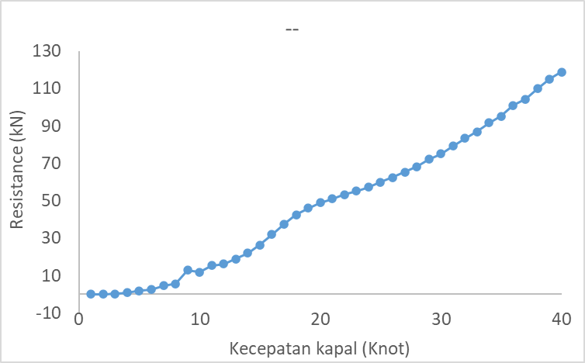
Gambar 17.Grafik Kecepatan dengan Tahanan
- Prediksi Gelombang yang Terbentuk
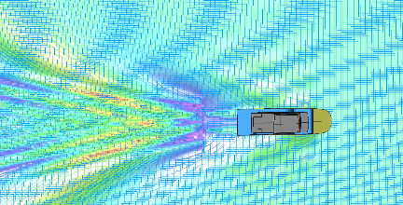
Gambar 18. Semburan Air saat Kapal PABARUS Melaju dengan Kecepatan Maksimum
- Perhitungan numerik power mesin
Perhitungan power mesin kapal PABARUS juga menggunakan perhitungan numerik dengan refrensi dari Lewis, E. V. (1988), pada Principles of Naval Architecture second revision. Perhitungan power ini menggunakan software Excel yang terdiri dari perhitungan Effective Horse Power, Thrust Horse Power, Delivery Horse Power, Shaft Horse Power, Brake Horse Power. Perhitungan ini dilakukan sebelum menentukan motor utama di mana tahanan total pada kapal PABARUS pada kecepatan 40 Knot adalah 110.105 kN
Tabel 9.Perhitungan numerik power mesin.
Perhitung effective Horse Power
EHP = R_{T} x V_{sea}  EHP = 0.005 x 005  = 23,185852 m/s²  = 0.023 / 00.001  = 31,523931 HP | (ref: PNA vol II, hal 153)
Perhitung Delivery Horse Power
DHP = EHP / hD  DHP = 0.032 / 0.000  = 68 HP | (ref: PNA vol II, hal 153)
Perhitung Brake Horse Power
BHP = DHP + 3 % DHP + X % DHP  Dimana X% = 15%  BHP = 068 + (3% x 068) + (15% x 068)  = 80,2364735 HP  = 59,01392626 kW | (ITTC 1957) PNA hal 62

Berdasarkan perhitungan tahanan dengan metode numerik di atas, maka didapat kebutuhan power sebesar 7224.05 HP. Oleh karena itu, dibutuhkan daya mesin dengan spesifikasi sebagai berikut:
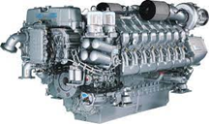
Gambar 19.Mesin Marine Diesel Engine Yuchai Motor Marino 3000 HP Main Engine
- Spesifikasi Mesin Penggerak Utama Kapal:
Tabel 10. Speksifikasi Mesin
Engine Model
Engine model | MTU 16V-4000-M90 3648 HP
Speed | 2100 rpm
Rated power ICFN | 2720 kW
No. of cylinders | 16
Bore/stroke | 165/190 (6.5/7.5)
Displacement, total | 65.0 (3967)

4.5 Desain Augmented Reality Kapal Patroli Pabarus

4.5.1 Augmented Reality 3D Eksterior
Pembutan augmented reality kapal patroli PABARUS mengkombinasikan aplikasi-aplikasi yaitu Blender dan Inventor sebagai software 3 dimensi, serta Unity untuk pembuatan aplikasi augmented reality. Pada augmented reality menampilkan 4 bagian utama dari tampak keseluruhan kapal, tampak ketika lambung dibuka, tampak interior kapal, dan tampak komponen kapal.
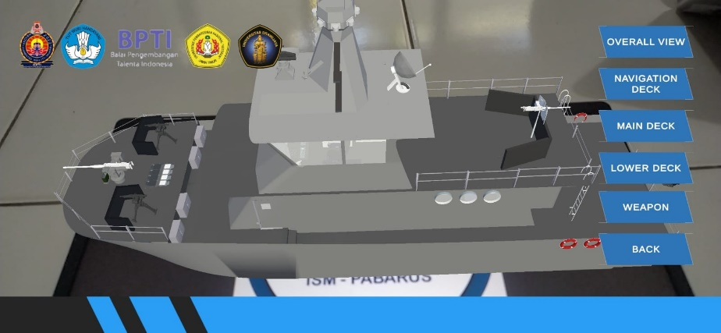
Gambar 20. Augmented Reality 3D Eksterior Kapal Pabarus

4.5.2 Augmented Reality 3D Lambung Terbuka
AR berisikan gambar 3D pada saat lambung dibuka sehingga dapat dilihat bagian dalam kapal. Augmented reality lambung terbuka menampilkan potongan bagian utama kapal PABARUS yang bertujuan untuk menampilkan isi atau kelengkapan dari masing-masing bagian kapal patroli PABARUS.
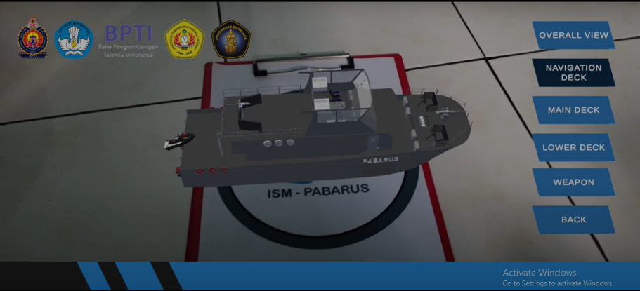
a.
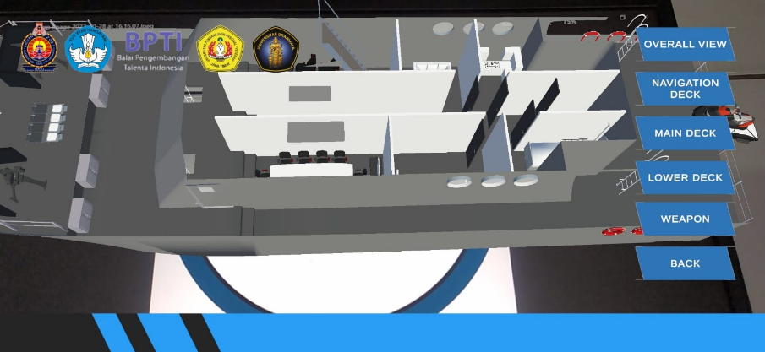
b.
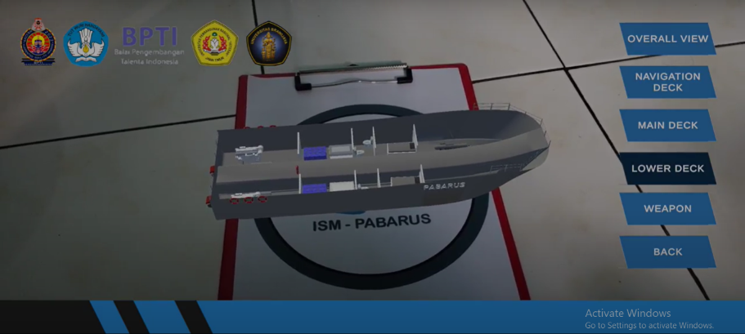
c.
Gambar 21.Augmented Reality 3D Lambung Terbuka: (a) Navigation Deck; (b) Main Deck; (c) Lower Deck

4.5.3 Augmented Reality 3D Interior
AR berisikan gambar 3D interior tampak layout ruangan, aksesoris, dan perlengkapan ruangan. Bagian ini menampilkan augmented reality 3D pada interior kapal patroli PABARUS yang dibagi juga menajdi 3 bagian utama yaitu bagian geladak utama, bagian geladak bawah, dan bagian geladak navigasi. Pada interior ini lebih fokus menampilkan isi terkait perlengkapan apa saja serta letak-letaknya pada bagian kapal tersebut.
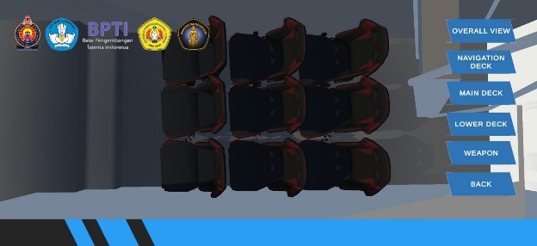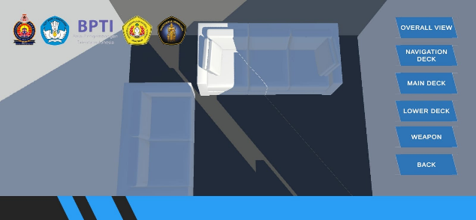
b.
a.
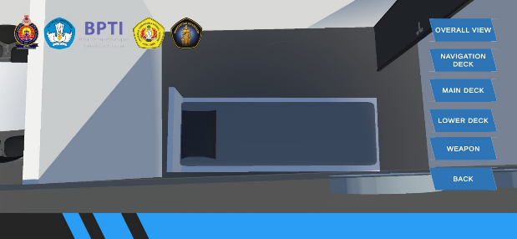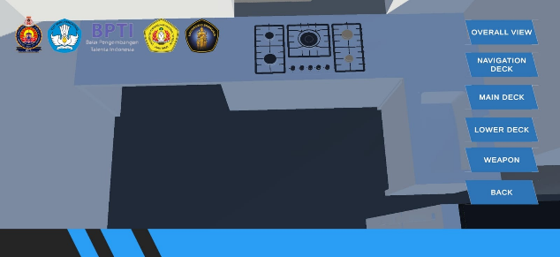
e.
d.
c.
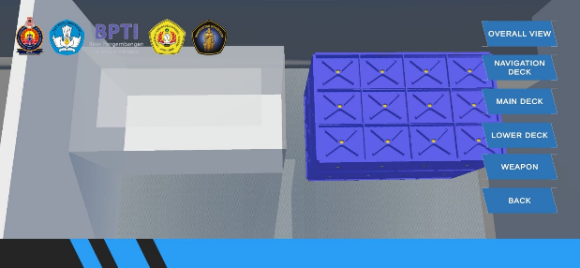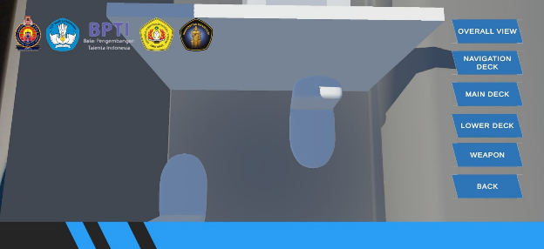
f.
Gambar 22.Augmented Reality 3D Interior: (a)

4.5.4 Augmented Reality Komponen
AR berisikan gambar 3D permesinan, peralatan geladak, peralatan tambat, peralatan handling, dan persenjataan. Untuk bagian komponen, pada augmented reality 3D kapal patroli PABARUS dibagi juga menjadi 3 bagian besar yang bertujuan untuk mengklasifikasikan berdasarkan kegunaan dan tingkat urgensinya.
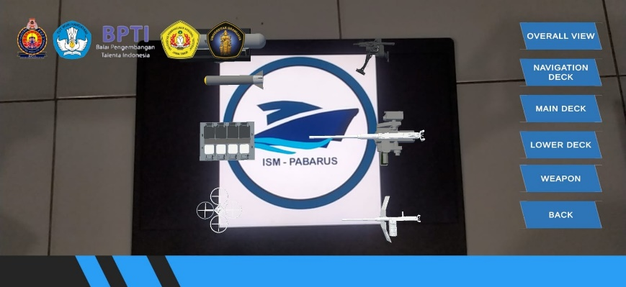
Gambar 23.Augmented Reality Komponen

BAB V. KESIMPULAN DAN SARAN

5.1 Kesimpulan
Kapal patrol PABARUS didesain dengan misi untuk mengejar illegal fishing dan mencegah penyusupan oleh kapal asing dengan senjata ringan. Kapal dibuat dengan bentuk lambung katamaran dengan ukuran utama kapal 23 meter dan berbahan aluminium. Inovasi desain ini memiliki kelebihan dari bentuk lambung, jumlah muatan, dan sistem persenjataan. Desain kapal ini telah memenuhi perhitungan kesesuaian antara tahanan kapal dengan pemilihan mesin. Hasil perhitungan tahanan kapal didapatkan sebesar 5712.791 HP dan mesin yang dipilih adalah Marine Diesel Engine Yuchai Motor Marino 3000 HP Main Engine di mana mesin tersebut memiliki kekuatan daya sebesar 3000 HP. Perhitungan stabilitas untuk mengetahui kemampuan dari kapal untuk kembali kekeadaan semula setelah dipengaruhi oleh gaya luar. Kondisi pemuatan telah memenuhi persyaratan stabilitas kapal menurut IMO code A.749(18) Ch3. Pembuatan desain dan 3D Augmanted Reality (AR) telah dilakukan sampai pada tahap komponen kapal dan akan dilanjutkan untuk pembuatan bagian interior kapal dan komponen pada kapal. Secara keseluruhan, proses desain telah dilaksanakan dengan baik dan mencapai 80% dari seluruh kegiatan.

5.2 Saran
Isi paragraf

DAFTAR PUSTAKA
Ahmad, I., Samsugi, S., & Irawan, Y. (2022). Penerapan Augmented Reality Pada Anatomi Tubuh Manusia Untuk Mendukung Pembelajaran Titik Titik Bekam Pengobatan Alternatif. Jurnal Teknoinfo, 16(1), 46. https://doi.org/10.33365/jti.v16i1.1521
Anam, K., Hadi, E. S., Manik, P., Perkapalan, D. T., Teknik, F., & Diponegoro, U. (2017). Pembuatan Aplikasi Perancang Lines Plan Dengan Metode Diagram Nsp (Nederlandsch Scheepbouwkundig Proefstation) Berbasis Macro Vba Ms. Office Excel Dan Pendekatan B-Spline Untuk Mempermudah Proses Perancangan Kapal. Jurnal Teknik Perkapalan, 4(4), 811–820.
Ariany, Z., Hendra, A., & Febriary, S. (2018). STANDART PELAYANAN MINIMAL (SPM) DAN SISTEM LASING PADA KAPAL RO-RO UNTUK KESELAMATAN TRANSPORTASI PENYEBRANGAN LAUT (Studi Kasus KMP. LEGUNDI). Gema Teknologi, 20(1), 26. https://doi.org/10.14710/gt.v20i1.21081
Azi, M. A., Iskandar, B. H., & Novita, Y. (2018). Kajian Desain Kapal Purse Seine Tradisional Di Kabupaten Pinrang (Study Kasus Km. Cahaya Arafah). ALBACORE Jurnal Penelitian Perikanan Laut, 1(1), 69–76. https://doi.org/10.29244/core.1.1.69-76
Azis, M. A., Iskandar, B. H., & Novita, Y. (2017). RASIO DIMENSI UTAMA DAN STABILITAS STATIS KAPAL PURSE SEINE TRADISIONAL DI KABUPATEN PINRANG. 9(1), 19–28.
Banjarani, D. R. (2020). Illegal Fishing dalam Kajian Hukum Nasional dan Hukum Internasional: Kaitannya dengan Kejahatan Transnasional. Kertha Patrika, 42(2), 150. https://doi.org/10.24843/kp.2020.v42.i02.p04
Chandra j, G. A., Hadi, E. S., & Zaki, A. F. (2017). Analisa pengaruh sudut masuk kapal perintis 750 dwt terhadap resistance kapal dengan menggunakan CFD. Teknik Perkapalan, 5(2), 421–430.
Darmawan, O. (2018). Pertanggungjawaban Pidana Korporasi Dalam Illegal Fishing Di Indonesia. Jurnal Yudisial, 11(2), 171. https://doi.org/10.29123/jy.v11i2.292
Dimas, D., Nurjayadi, N., & Haryono, D. (2019). Penerapan Augmented Reality Pada Informasi Data Peta Kawasan Hutan Lindung Menggunakan Metode Marker. SATIN - Sains Dan Teknologi Informasi, 4(2), 100–109. https://doi.org/10.33372/stn.v4i2.393
Ernandi, S. (2017). Analisis Claim Nelayan Tiongkok Atas Traditional Fishing Ground Di Perairan Natuna. Justitia Jurnal Hukum, 1(2). https://doi.org/10.30651/justitia.v1i2.1166
Ernawati, R. S., Hidayat, E. W., & Rahmatulloh, A. (2017). Implementasi Teknologi Augmented Reality Sebagai Media Pengenalan Aksara Sunda Berbasis Android. Jurnal Teknik Informatika Dan Sistem Informasi, 3(3), 512–523. https://doi.org/10.28932/jutisi.v3i3.671
Faindatul Muslimah, Wazi’atusSantiyah, & Depict Pristine Adi. (2020). Analisis Konflik Kepulauan Natuna Pasa Tahun 2016 - 2019. Jurnal Al-Ahkam: Jurnal Hukum Pidana Islam, 2(2), 87–96. https://doi.org/10.47435/al-ahkam.v2i2.355
Firdanu, R., Achmadi, S., & Adi Wibowo, S. (2020). Pemanfaatan Augmented Reality sebagai Media Pembelajaran mengenai Peralatan Konstruksi dalam Dunia Pendidikan Berbasis Android. JATI (Jurnal Mahasiswa Teknik Informatika), 4(2), 276–282. https://doi.org/10.36040/jati.v4i2.2657
Fyson, J. (1985). Design of small fishing vessels. Fishing News Books for FAO.
Hutama, M. H., Yudo, H., Iqbal, M., Teknik, F., Diponegoro, U., Kelelahan, A., & Life, F. (2016). Analisa Kelelahan Rantai Jangkar Dengan Menggunakan Metode Elemen Hingga. Jurnal Teknik Perkapalan, 4(3), 638–648.
Idris, M., Trihastuti, N., & Callista, P. R. (2017). Klaim Tiongkok Tentang Traditional Fishing Ground Di Perairan Natuna Indonesia Dalam Perspektif Unclos 1982. Diponegoro Law Journal, 6(2), 1–13. https://ejournal3.undip.ac.id/index.php/dlr/article/view/16984/16280
Jaelani, A., & Basuki, U. (2014). Illegal Unreported and Unregulated (IUU) Fishing: Upaya Mencegah dan Memberantas Illegal Fishing dalamJaelani, A., & Basuki, U. (2014). Illegal Unreported and Unregulated (IUU) Fishing: Upaya Mencegah dan Memberantas Illegal Fishing dalam Membangun Poros. Supremasi Hukum, 3(Illegal Unreported and Unregulated (IUU) Fishing: Upaya Mencegah dan Memberantas Illegal Fishing dalam Membangun Poros Maritim Indonesi), 1–26. http://www.aifis-digilib.org/uploads/1/3/4/6/13465004/11_aqj_illegal_unreported_and_unregulated.pdf
Khristyson, S. F., & Laksono, S. H. (2020). Analisa Joint Erection Konstruksi Baja Block B05 & B07 Kapal Patroli Polisi 63 Meter Dengan Mobile Crane 72.000 Ton. Jurnal Proyek Teknik Sipil, 03(1), 10–17.
Khusnanto, C. (2022). Aplikasi Media Pembelajaran Klasifikasi Hewan Vertebrata Menggunakan Teknologi Augmented Reality Dengan Marker Based Tracking. Material Safety Data Sheet, 33(1), 1–12. http://www2.warwick.ac.uk/fac/sci/whri/research/mushroomresearch/mushroomquality/fungienvironment%0Ahttps://us.vwr.com/assetsvc/asset/en_US/id/16490607/contents%0Ahttp://www.hse.gov.uk/pubns/indg373hp.pdf
Kusumo, S. P., Arswendo, B., & Sentosa, A. W. B. (2017). Studi Perancangan Kapal Kargo 14.715 Dwt Rute Pelayaran Tanjung Perak-Batu Ampar. Jurnal Teknik Perkapalan, 5(2), 488–495.
Mahabror, D., & Hidayat, J. J. (2018). Analisis Kerugian Ekonomi Akibat Illegal Fishing Di Zona Ekonomi. Prosiding Seminar Nasional Kelautan Dan Perikanan, IV(September), 263–270.
Mulyadi, R. A., Putri, A. S., & Setya, D. (2021). Rancang bangun kapal pancing berbahan fiberglass fishing boats design made of fiberglass. 8, 173–180.
Muvariz, F., Wibowo, S., Abdurrahman, N., Saputra, H., Satoto, S. W., Yuniarsih, N., & Pamungkas, N. (2019). Studi Perhitungan Tahanan Kapal Kontainer 8500 DWT. Jurnal Teknologi Dan Riset Terapan (JATRA), 1(1), 14–19. http://jurnal.polibatam.ac.id/
Nabawi, R. A., Syahril, S., & Salmat, S. (2020). Stability Study of Flat Hull Ship for Fishing Tourism. Teknomekanik, 3(2), 80–85. https://doi.org/10.24036/teknomekanik.v3i2.9272
Nugroho, A., & Pramono, B. A. (2017). Aplikasi Mobile Augmented Reality Berbasis Vuforia Dan Unity Pada Pengenalan Objek 3D Dengan Studi Kasus Gedung M Universitas Semarang. Jurnal Transformatika, 14(2), 86. https://doi.org/10.26623/transformatika.v14i2.442
Nugroho, A., Yudo, H., & Amiruddin, W. (2017). Analisis Kekuatan Sistem Konstruksi Kemudi Pada Kapal Skipi Kelas Orca Dengan Metode Elemen Hingga. Jurnal Teknik Perkapalan, 5(4), 652–661.
Pursetyo, K. T., Tjahjaningsih, W., & Pramono, H. (2015). Comparative Morphology of Blood Cockles in Kenjeran and Sedati. Jurnal Ilmiah Perikanan Dan Kelautan, 7(1), 31–33.
Putranto, G. N. D., Zid, M., & Miarsyah, M. (2019). Maritime Limit Conflict, Illegal Fishing and Enformance of Effort in Natuna Sea Region between Indonesia and China. Jurnal Perikanan Dan Kelautan, 9(2), 185. https://doi.org/10.33512/jpk.v9i2.7243
Putri, M. N. (2020). Penegakan Hukum Atas Penangkapan Ikan Secara Ilegal Yang Melibatkan Negara Lain. Logika : Journal of Multidisciplinary Studies, 11(01), 1. https://doi.org/10.25134/logika.v11i01.2418
Ramli, R. P., Lumumba, P., & Burhanuddin. (2021). Sengketa Republik Indonesia – Republik Rakyat Tiongkok di Perairan Natuna. Hasanuddin Journal of International Affairs, 1(1), 20–35.
Santoso, B. (2017). Optimasi Panjang Cadik Kapal Nelayan 3 Gt. Jurnal IPTEK, 21(1), 11. https://doi.org/10.31284/j.iptek.2017.v21i1.45
Santoso, B., Abdurrahman, N., & Sarwoko. (2016). Analisis Teknis Stabilitas Kapal LCT 200 GT. Jurnal Rekayasa Mesin, Politeknik Negeri Semarang, 11(1), 26–31.
Sari, M. S., & Zefri, M. (2019). Pengaruh Akuntabilitas, Pengetahuan, dan Pengalaman Pegawai Negeri Sipil Beserta Kelompok Masyarakat (Pokmas) Terhadap Kualitas Pengelolaan Dana Kelurahan Di Lingkungan Kecamatan Langkapura. Jurnal Ekonomi, 21(3), 308–315. https://ejournal.borobudur.ac.id/index.php/1/article/view/608/583
Setiawan, B. (2020). Nasionalisme Masyarakat Natuna. Jurnal Masyarakat Dan Nusantara, 22(1), 1–115. https://jmb.lipi.go.id/jmb/article/view/941
Toruan, G. T. L. (2020). Peran Strategis Indonesia dalam Penyelesaian Konflik Laut China Selatan dalam Perspektif Stabilitas Keamanan Regional ( Indonesia ’ s Strategic Role in Resolving the South China Sea Conflict in the Perspective of Regional Security Stability ) Pendahuluan. Jurnal Keamanan Nasional Volume, VI(1), 111–129.
Utomo, B. (2012). The Effect of the Main Size of the Ship on the Displacement of the Ship (In bahasa Indonesia). Teknik, 31(1), 84–89.
Wahab, A. A., Farhum, S. A., Amir, F., & Athirah, A. (2018). Stabilitas kapal pancing tonda di Kabupaten Sinjai. Fish Scientiae, 8(2), 77–87.
Wijayanti, P. T., Sri Wahyuniarti, D. P., & Fitriono, R. A. (2021). Tindak Pidana Illegal Fishing di Perairan Natuna Dalam Perspektif Krimininologi. Aksiologi : Jurnal Pendidikan Dan Ilmu Sosial, 2(1), 16–23. https://doi.org/10.47134/aksiologi.v2i1.57
Winarto, K. R. L. (2018). Respon Indonesia Menghadapi Ancaman China di Perairan Natuna. Demokrasi & Otonomi Daerah, 16(2), 109–114.
Yunitasari, D. (2020). Penegakan Hukum Di Wilayah Laut Indonesia Terhadap Kapal Asing Yang Melakukan Illegal Fishing Mengacu Pada Konvensi United Nations Convention on Law of the Sea 1982. Jurnal Pendidikan Kewarganegaraan Undiksha, 8(1), 61–78.
Zellatifanny, C. M., & Mudjiyanto, B. (2018). The type of descriptive research in communication study. Jurnal Diakom, 1(2), 83–90.
Zubaydi, A. (2021). pada Kapal Patroli. 10(2).

LAMPIRAN

Lampiran 1. Dokumentasi Pembuatan Kapal Patroli
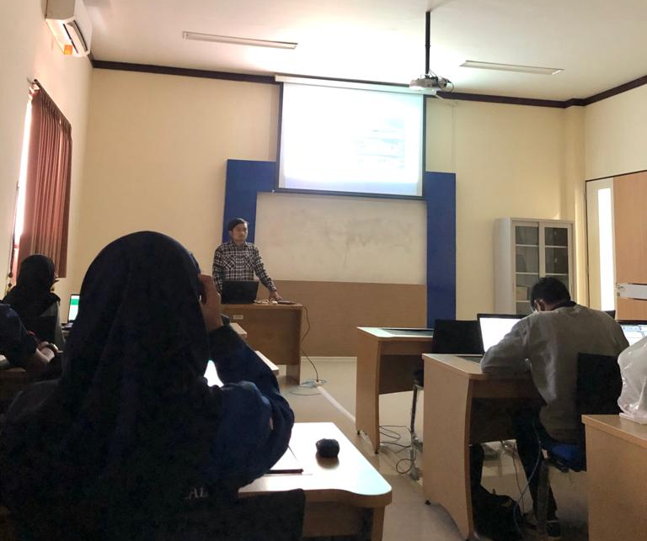
Gambar 24.Pembuatan Rencana Garis (Linesplan)
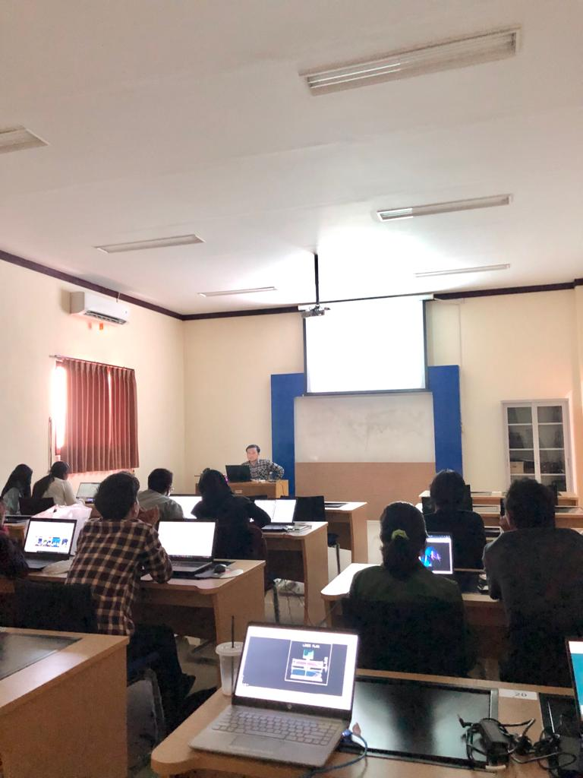
Gambar 25. Pembuatan Rencana Umum (General Arrangement)
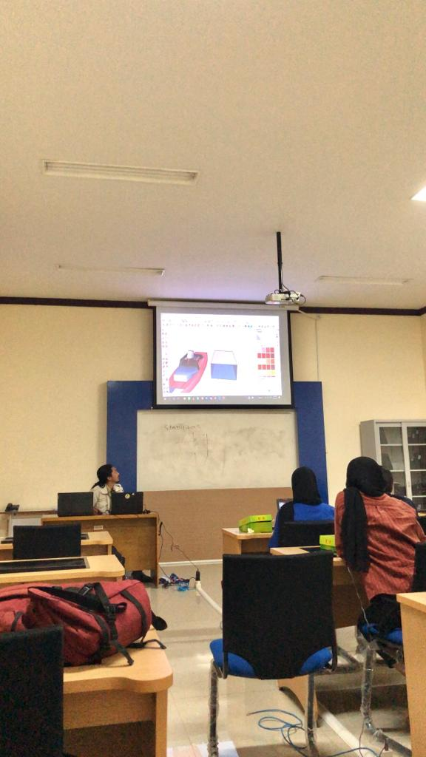
Gambar 26. Pembuatan 3D Model Kapal Patroli Pabarus
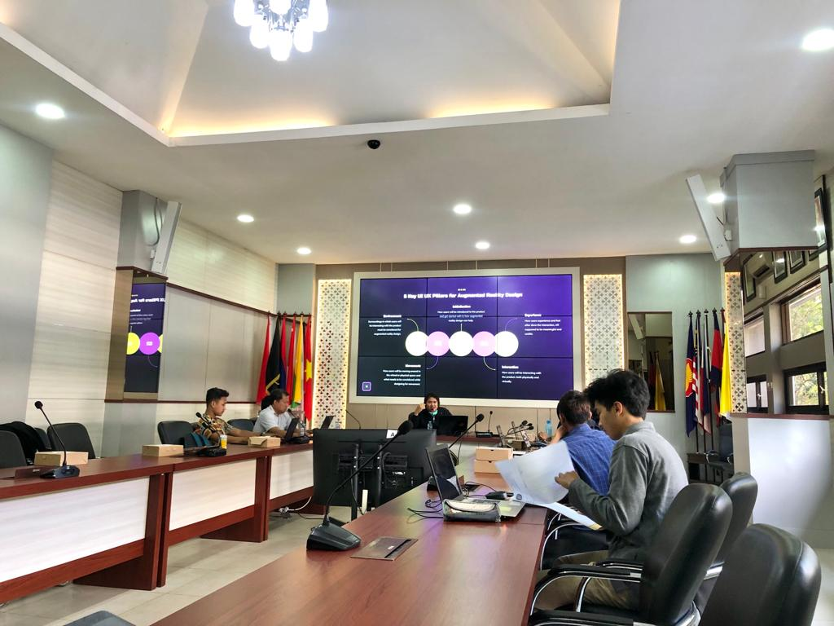
Gambar 27. Pembuatan Augmented Reality

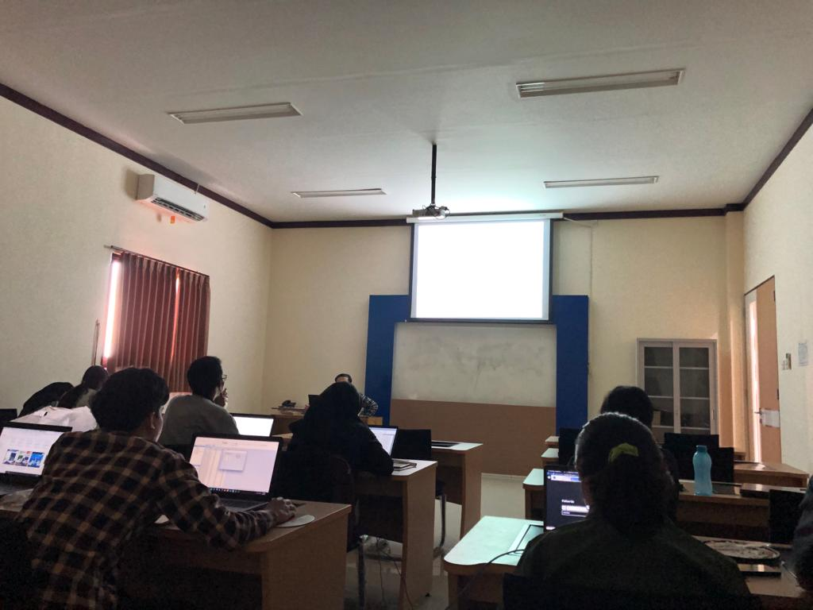
Gambar 28. Analisis Kelayakan Kapal Patroli
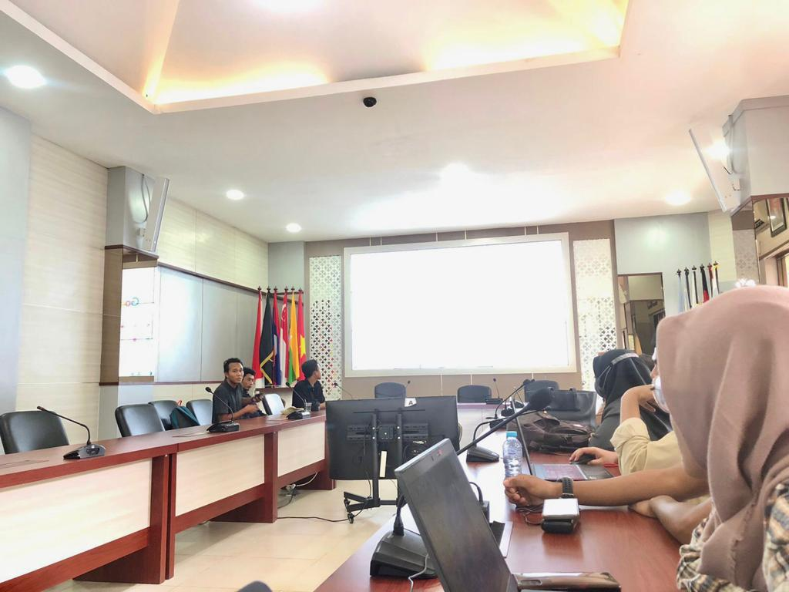
Gambar 29. Mengevaluasi dan Praktik Presentasi

Lampiran 2. Desain Kapal Patroli Pabarus dengan Komputer
- Desain 3D Kapal Patroli
Gambar 30. Desain Kapal Patroli Pabarus Tampak Perspective
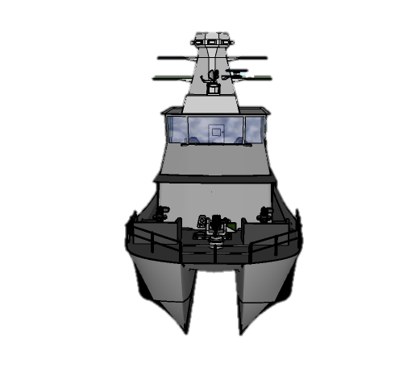
Gambar 31. Desain Kapal Patroli Pabarus Tampak Depan

Item Name | Quantity | Unit Mass tonne | Total Mass tonne | Unit Volume m^3 | Total Volume m^3 | Long. Arm m | Trans. Arm m | Vert. Arm m
Lightship | 1 | 150 | 150 |  |  | 10.7 | -0.15 | 0
Crew Atas | 3 | 0.08 | 0.24 |  |  | 11.2 | 0 | 5.8
Crew Tengah | 5 | 0.08 | 0.4 |  |  | 10.1 | 0 | 3.6
Crew Bawah | 5 | 0.08 | 0.4 |  |  | 12.9 | 0 | 1.1
Tahanan | 4 | 0.08 | 0.32 |  |  | 10 | 0 | 1.1
Mesin Kapal Kanan | 1 | 3.2 | 3.2 |  |  | 4.2 | 2 | 0.8
Mesin Kapal Kiri | 1 | 3.2 | 3.2 |  |  | 4.2 | -2 | 0.8
Genset Kanan | 1 | 1.5 | 1.5 |  |  | 2.6 | 2.4 | 0.9
Genset Kiri | 1 | 1.5 | 1.5 |  |  | 2.6 | -2.4 | 0.9
Jetsky | 1 | 0.2 | 0.2 |  |  | 1.5 | 0 | 2.5
Torpedo Kanan | 2 | 0.15 | 0.3 |  |  | 15.8 | 2.3 | 1.4
Torpedo Kiri | 2 | 0.15 | 0.3 |  |  | 15.8 | -2.3 | 1.4
Amunisi Kanan | 1 | 0.02 | 0.02 |  |  | 19.6 | 1.7 | 1.8
Amunisi Kiri | 1 | 0.02 | 0.02 |  |  | 19.6 | -1.7 | 1.8
Senjata Depan | 3 | 0.1 | 0.3 |  |  | 20.2 | 0 | 4.4
Senjata Belakang | 1 | 0.1 | 0.1 |  |  | 6.9 | 0 | 6
Jangkar | 1 | 0.75 | 0.75 |  |  | 21.5 | 1.4 | 3.2
BBM 1 | 100% | 5.458 | 5.458 | 5.78 | 5.78 | 6.763 | 2.036 | 1.591
BBM 2 | 100% | 7.375 | 7.375 | 7.81 | 7.81 | 6.907 | -2.09 | 1.479
Air Tawar 1 | 100% | 4.863 | 4.863 | 4.863 | 4.863 | 8.58 | 1.991 | 1.49
Air Tawar 2 | 100% | 5.63 | 5.63 | 5.63 | 5.63 | 8.619 | -2.043 | 1.493
Pelumas | 100% | 1.166 | 1.166 | 1.267 | 1.267 | 5.75 | 1.928 | 0.896
Total Loadcase |  |  | 187.241 | 25.35 | 25.35 | 10.003 | -0.135 | 0.286

